**T.C.**

**FINDIKLI KAYMAKAMLIĞI**

**Fındıklı 15 Temmuz Şehitleri Mesleki ve Teknik Anadolu Lisesi Müdürlüğü**

**STRATEJİK PLAN**

**2024-2028**



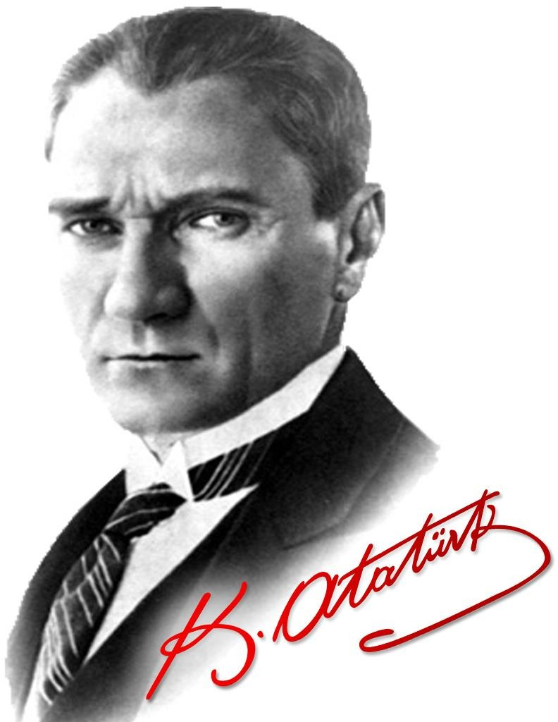

**“Çalışmadan, yorulmadan, üretmeden, rahat yaşamak isteyen toplumlar, önce haysiyetlerini, sonra hürriyetlerini ve daha sonrada istiklal ve istikballerini kaybederler”.**

**Mustafa Kemal ATATÜRK**

**İstiklâl Marşı**   
  
Korkma, sönmez bu şafaklarda yüzen al sancak;   
Sönmeden yurdumun üstünde tüten en son ocak.   
O benim milletimin yıldızıdır, parlayacak;   
O benimdir, o benim milletimindir ancak.   
 Çatma, kurban olayım, çehreni ey nazlı hilâl!   
 Kahraman ırkıma bir gül! Ne bu şiddet, bu celâl?   
 Sana olmaz dökülen kanlarımız sonra helâl...   
 Hakkıdır, Hakk’a tapan, milletimin istiklâl!   
Ben ezelden beridir hür yaşadım, hür yaşarım.   
Hangi çılgın bana zincir vuracakmış? Şaşarım!   
Kükremiş sel gibiyim, bendimi çiğner, aşarım.   
Yırtarım dağları, enginlere sığmam, taşarım.   
 Garbın afakını sarmışsa çelik zırhlı duvar,   
 Benim iman dolu göğsüm gibi serhaddım var.   
 Ulusun, korkma! Nasıl böyle bir imanı boğar,   
 “Medeniyet!” dediğin tek dişi kalmış canavar?   
Arkadaş! Yurduma alçakları uğratma, sakın.   
Siper et gövdeni, dursun bu hayâsızca akın.   
Doğacaktır sana va’dettiği günler Hakk’ın...   
Kim bilir, belki yarın, belki yarından da yakın.   
 Bastığın yerleri “toprak!” diyerek geçme, tanı:   
 Düşün altındaki binlerce kefensiz yatanı.   
 Sen şehit oğlusun, incitme, yazıktır, atanı:   
 Verme, dünyaları alsan da, bu cennet vatanı.   
  
Kim bu cennet vatanın uğruna olmaz ki feda?   
Şüheda fışkıracak toprağı sıksan, şüheda!   
Canı, cananı, bütün varımı alsın da Huda,   
Etmesin tek vatanımdan beni dünyada cüda.   
 Ruhumun senden, İlâhî, şudur ancak emeli:   
 Değmesin mabedimin göğsüne namahrem eli.   
 Bu ezanlar ki şahadetleri dinin temeli  
 Ebedî yurdumun üstünde benim inlemeli.   
O zaman vecd ile bin secde eder-varsa-taşım,   
Her cerihamdan, ilâhî, boşanıp kanlı yaşım,   
Fışkırır ruh-ı mücerret gibi yerden naşım;   
O zaman yükselerek arşa değer belki başım.   
 Dalgalan sen de şafaklar gibi ey şanlı hilâl!   
 Olsun artık dökülen kanlarımın hepsi helâl.   
 Ebediyen sana yok, ırkıma yok izmihlâl:   
 Hakkıdır, hür yaşamış, bayrağımın hürriyet;  
 Hakkıdır, Hakk’a tapan, milletimin istiklâl

**Mehmet Akif ERSOY**

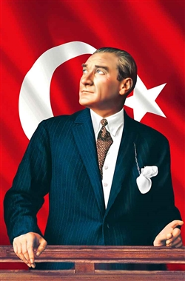

**ATATÜRK’ÜN GENÇLİĞE HİTABESİ**

Ey Türk gençliği! Birinci vazifen, Türk istiklâlini, Türk Cumhuriyetini, ilelebet, muhafaza ve müdafaa etmektir.

Mevcudiyetinin ve istikbalinin yegâne temeli budur. Bu temel, senin, en kıymetli hazinendir. İstikbalde dahi, seni, bu hazineden, mahrum etmek isteyecek, dahilî ve haricî, bedhahların olacaktır. Bir gün, istiklâl ve cumhuriyeti müdafaa mecburiyetine düşersen, vazifeye atılmak için, içinde bulunacağın vaziyetin imkân ve şeraitini düşünmeyeceksin! Bu imkân ve şerait, çok nâmüsait bir mahiyette tezahür edebilir. İstiklâl ve cumhuriyetine kastedecek düşmanlar, bütün dünyada emsali görülmemiş bir galibiyetin mümessili olabilirler. Cebren ve hile ile aziz vatanın, bütün kaleleri zapt edilmiş, bütün tersanelerine girilmiş, bütün orduları dağıtılmış ve memleketin her köşesi bilfiil işgal edilmiş olabilir. Bütün bu şeraitten daha elîm ve daha vahim olmak üzere, memleketin dahilinde, iktidara sahip olanlar gaflet ve dalâlet ve hattâ hıyanet içinde bulunabilirler. Hattâ bu iktidar sahipleri şahsî menfaatlerini, müstevlilerin siyasî emelleriyle tevhit edebilirler. Millet, fakr u zaruret içinde harap ve bîtap düşmüş olabilir.

Ey Türk istikbalinin evlâdı! İşte, bu ahval ve şerait içinde dahi, vazifen; Türk istiklâl ve cumhuriyetini kurtarmaktır! Muhtaç olduğun kudret, damarlarındaki asîl kanda, mevcuttur!

**Kemal ATATÜRK**

**SUNUŞ**

Değişim yeryüzünde değişmeyen bir gerçektir. Ancak 20.yüzyılın başlarından itibaren değişimin hızı giderek artmıştır.20.yy’ın son çeyreğinde ise teknolojik gelişmelerle beraber bilişim alanında da yaşanan çok hızlı gelişmeler ve değişmeler günlük hayatımızı çepeçevre kuşatmıştır. Bu hızlı bilimsel ve teknolojik gelişmeler kurumların işleyişlerini ve dinamiklerini etkilemiştir. Bu durum karşısında kurumlar çalışanların performansını, iş doyumlarını ve verimliliklerini gözden geçirmek durumunda kalmışlardır. Bu noktadan hareketle de işleyişin, gelişimin ve kalkınmanın bir plan dâhilinde gerçekleşmesi bir ihtiyaç, bir zorunluluk halini almıştır. Hatta 1960 yılından sonra ülkemizde de ilk planlı kalkınma dönemi başlamıştır. DPT tarafından beş yıllık kalkınma planları hazırlanmış ve uygulamaya konmuştur. Yaşadığımız süreçte ise kurumların işleyiş ve gelişimleri içinde planlı dönem başlamıştır. Stratejik planın ortaya çıkışı da bu felsefeden hareketle olmuştur. Her kurum kendi ‘’vizyonunu’’ ve ’’misyonunu’’ belirlemek durumunda kalmıştır. Ayrıca nitelikli ve kaliteli işgücü yetiştirmek, çağın gelişmelerini yakalamak kurumlar ve organizasyonlar için olmazsa olmaz hedefler haline gelmiştir.

Bu bağlamda ekip çalışması ve takım ruhu önem kazanmıştır. Okulumuzun da gelecek hedeflerine ulaşması tüm paydaşlarımızın desteği ve katkısı ile mümkün olacaktır. Amacımız Türk milli eğitiminin genel ve özel amaçları doğrultusunda bugünü ve geleceği nitelikli olarak planlamak, çağın ve geleceğin becerileriyle donanmış ve bu donanımı insanlık hayrına sarf edebilen bilime sevdalı, kültüre meraklı ve duyarlı, nitelikli, ahlaklı çocuklar yetiştirmektir.

2023 Eğitim Vizyonu ışığında hazırladığımız 2024-2028 Stratejik Planımızda emeği geçen stratejik plan ekibine teşekkür ediyorum.

Selim ÖZCİHAN

Okul Müdürü

**STRATEJİK PLAN ÜST KURULU**

|  |  |  |
| --- | --- | --- |
| **Selim ÖZCİHAN** |  | Okul Müdürü |
| **Derya ATAY** |  | Türk Dili ve Edebiyatı Öğretmeni |
| **Murat CEYLAN** |  | Okul-Aile Birliği Başkanı |
| **Züleyha PALA** |  | Okul-Aile Birliği Yönetim Kurulu Üyesi |

**N ÇALIŞMA EKİBİ**

**STRATEJİK PLAN ÇALIŞMA EKİBİ**

|  |  |  |
| --- | --- | --- |
|  |  |  |
| **Mücahit AYKUT** |  | Müdür Yardımcısı |
| **Özlem ŞİMŞEK** |  | Müdür Yardımcısı |
| **Murat ORUÇ** |  | Elektrik-Elektronik Tek. Alanı Öğretmeni |
| **İrfan TANER UÇAN** |  | Coğrafya Öğretmeni |
| **Eflatun GÜL** |  | Mobilya ve İç Mekan Tasarımı Öğretmeni |
| **Sinan GENÇ** |  | Elektrik-Elektronik Tek. Alanı Öğretmeni |
| **Recai ATASEVEN** |  | Türk Dili ve Edebiyatı Öğretmeni |
| **Ersu KARAŞAHİN** |  | Elektrik Teknisyeni |
| **Derya ALBAYRAK** |  | Okul-Aile Birliği Yönetim Kurulu Üyesi |
| **Züleyha PALA** |  | Okul-Aile Birliği Yönetim Kurulu Üyesi |

**İLETİŞİM**

http://findikli15temmuz.meb.k12.tr

Öneri ve istekleriniz için mail adresimiz

764215@meb.k12.tr

**Adres:** Yeni Mahalle Tümgeneral Enver Çakıroğlu

Caddesi No:19 53700 Fındıklı / Rize

**Tel:** 0 464 511 37 53

**Fax:** 0 464 511 30 70

**İÇİNDEKİLER**

SUNUŞ……………………………………………………………………...…………………6

İÇİNDEKİLER………..…………………………………………………………...…………..8

TABLOLAR ve GRAFİKLER ……………………………………………………………….10

STRATEJİK PLANLAMA SÜRECİ…………………………………………………...…….12

**BİRİNCİ BÖLÜM**

**TARİHÇE ve YASAL SORUMLULUKLAR**

1.1. TARİHÇE………………………………………………………………………………...17

* + 1. OKULUMUZUN TARİHÇESİ………………...…………………...…..…………...…17

1.2.ALANLARIMIZ…………………………….……………………………………..……..19

1.2.1. ELEKTRİK-ELEKTRONİK TEKNOLOJİSİ……………….…………………….…...19

1.2.2. MOBİLYA VE İÇ MEKAN TASARIMI………………………………. …………….20

1.3. YASAL YÜKÜMLÜLÜKLER VE MEVZUAT ANALİZİ…………………….…….....21

1.4. FAALİYET ALANLARI İLE ÜRÜN VE HİZMETLER……………………….……….22

1.4.1. OKUL YÖNETİM HİZMETLERİ……………………………………………….…….22

1.4.1.1. YÖNETİM HİZMETLERİ…………………………………….……………..……... 22

1.4.1.2. KURUMSAL TEMSİL HİZMETLERİ……………………………………………... 22

1.4.1.3. KURUM KÜLTÜRÜ OLUŞTURMA VE GELİŞTİRME HİZMETLERİ………..... 22

1.4.1.4. BASIN, YAYIN VE ELEKTRONİK ALANLARDAKİ HİZMETLER………….…23

1.4.1.5. İDARİ VE BÜRO HİZMETLERİ………………………………………….……….. 23

1.4.2. EĞİTİM-ÖĞRETİM HİZMETLERİ…………………………………………....…...…23

1.4.2.1. EĞİTİM HİZMETLERİ……………………………………………..…………...…. 23

1.4.2.2. ÖĞRETİM HİZMETLERİ……………………………………………………….…. 24

1.4.2.3. KÜLTÜREL FAALİYET HİZMETLERİ…………………………..…………… ….24

1.4.2.4. BEDEN EĞİTİMİ, SPOR, İZCİLİK HİZMETLERİ……………….………………. 25

1.4.2.5. BİLGİSAYAR HİZMETLERİ………………………………………...………....…. 25

1.4.2.6. ÖĞRENCİ İŞLERİ HİZMETLERİ………………….…………………….……........25

1.4.2.7. TAŞIMALI EĞİTİM……………………………………………………..…………. 26

1.4.3. SİVİL SAVUNMA HİZMETLERİ………………………………………….…..…… .26

1.4.4. BÜTÇE-YATIRIM HİZMETLERİ………………………………………………… …26

1.4.5. PERSONEL HİZMETLERİ………………………………………………………..... ..27

1.4.6. DENETLEME HİZMETLERİ…………………………………………………………28

1.4.7. REHBERLİK HİZMETLERİ……………………………………………………... …..28

**İKİNCİ BÖLÜM**

**KURUMSAL ANALİZ ve DURUM ANALİZİ**

2.1. PAYDAŞ ANALİZİ………………………………………………………….……… ….31

2.1.1. İÇ PAYDAŞLAR…………………………………………………………..…….…….31

2.1.2. DIŞ PAYDAŞLAR………………………………………………………..……… …...31

2.2. PAYDAŞ / HİZMET MATRİSİ……………………………………………………… …42

2.3. PAYDAŞ MATRİSİ…………………………………………………………………. ….43

2.4. PAYDAŞ-ÜRÜN-HİZMET MATRİSİ………………………………………………… .44

2.5. TEŞKİLAT ŞEMASI……………………………………………………………….… …45

2.6. KURUM DEĞERLENDİRMESİ………………………………………………….…… .46

2.6.1. İNSAN KAYNAKLARI……………………………………………….………………46

2.6.2. FİZİKİ VE TEKNOLOJİK ALTYAPI………………………………….………… …..50

2.6.3. MALİ KAYNAKLAR………………………………………….………………...…….52

2.6.4. EĞİTİM-ÖĞRETİM………………………………………………………………… ...53

2.7. ÇEVRE ANALİZİ………………………………………………………………………..57

2.8. GZFT (SWOT) ANALİZİ………………………………………………………………..58

**ÜÇÜNCÜ BÖLÜM**

**GELECEĞE BAKIŞ**

3.1. MİSYONUMUZ………………………………………………………....…………… …62

3.2. VİZYONUMUZ………………………………………………………………………….63

3.3. İLKELERİMİZ…………………………………………………………………………...64

3.4. DEĞERLERİMİZ…………………………………………………………….………… .65

**DÖRDÜNCÜ BÖLÜM**

**KURUM STRATEJİLERİ**

4.1. TEMA VE STRATEJİK HEDEFLER……………………………………….…………..67

4.2. HEDEFLER VE SORUMLULUKLAR………………………………………..………...74

4.3. İNCELEME VE DEĞERLENDİRME………………………………………….………..75

**TABLOLAR VE GRAFİKLER**

**TABLOLAR**

Tablo 1: Okul Künyesi……………………………………………………………………..….18

Tablo 2: Fındıklı 15 Temmuz Şehitleri Mesleki ve Teknik Anadolu Lisesi Müdürlüğünün İç ve Dış Paydaşları…………..…………………………………………………..…………………31

Tablo 3: Öğrenci Anket Sonuçları……………………………………………...……………..32

Tablo 4: Veli Anket Sonuçları…………………………………………………………….…..34

Tablo 5: Öğretmen Anket Sonuçları…………………………………………………………..36

Tablo 6: İşletme Anket Sonuçları……………………………………………………………..38

Tablo 7: Fındıklı 15 Temmuz Şehitleri Mesleki ve Teknik Anadolu Lisesi Personel Eğitim Durumu…………………………………………………………………………..………...… 46

Tablo 8: Yöneticilerin Yaş İtibari ile Dağılımı……………………………………………….46

Tablo 9: Yöneticilerin Hizmet Sürelerine İlişkin Bilgileri…………………………....……. ..46

Tablo 10: Yöneticilerin Katıldığı Hizmetiçi Eğitim Programlar……..………………...….... .47

Tablo 11: 2023-2024 Eğitim-Öğretim Yılı İtibari İle Kurumdaki Mevcut Öğretmen Sayısı...48

Tablo 12: Öğretmenlerin Yaş İtibari ile Dağılımı…………………………………..….……..48

Tablo 13: Öğretmenlerin Hizmet Sürelerine İlişkin Bilgiler…………………………..………48

Tablo 14: Ücretli Öğretmenlerin Oranı…………………..……………………………………49

Tablo 15: Çalışanların Görev Dağılımı…………………………………………….…….……49

Tablo 16: Fiziki ve Teknolojik Altyapı……………………………………….……….………50

Tablo 17: 2023-2024 Eğitim-Öğretim Yılı İtibari İle Fiziki Mekan………………………….50

Tablo 18: Okul toplamı (Bahçe, ana hizmet Binası, Pansiyon Binası, atölyeler dâhil) alanı…51

Tablo 19: Sosyal Alanlar………………………………………………………………….......51

Tablo 20: Gelir/Gider Tablosu……..………………………………………………….……....52

Tablo 21: Kaynak Tablosu…………………………………………………………….……....52

Tablo 22: Okul-Aile Birliği Gerçekleşen Bütçe……………………………………..………...52

Tablo 23: Sınıflar Bazında Öğrenci Sayıları (2023-2024 Eğitim-Öğretim Yılı)……………...53

Tablo 24: Alanlar Bazında Öğrenci Sayıları (2023-2024 Eğitim-Öğretim Yılı)……………...53

Tablo 25: Yıllara ve Alanlara Göre Mezun Sayıları…………………………………………...53

Tablo 26: Yıllara Göre Yükseköğretime Yerleşen Öğrenci Sayıları………………………….54

Tablo 27:Bilimsel, Kültürel, Sanatsal ve Sportif Alanlarda Faaliyetlere Katılan Öğrenci Oranları………………………………………………………………………………..…..….54Tablo 28: Öğrenci Kitap Okuma Oranları Tablosu………………………………..………….54

Tablo 29: Okul Ve Spor Kulüplerinden Yararlanan Öğrenci Sayısı …………………...……...55

Tablo 30: 20 Gün Ve Üzeri Devamsızlık Yapan Öğrenci Sayısı ………………..……………55

Tablo 31: Sınıf Tekrarı Yapan Öğrenci Sayısı (9.Sınıf)………………………………………55

Tablo 32: Yabancı Dil Dersi Yıl Sonu Ortalaması …………………………………………...55

Tablo 33: Hedef ve Sorumluluklar …………………….………………………………….......74

Tablo 34**:** 2024-2028 Yılları Tahmini Maliyet Tablosu ………………………………….......75

Tablo 35: İzleme ve Değerlendirme Süreci……………………………………………….…..76

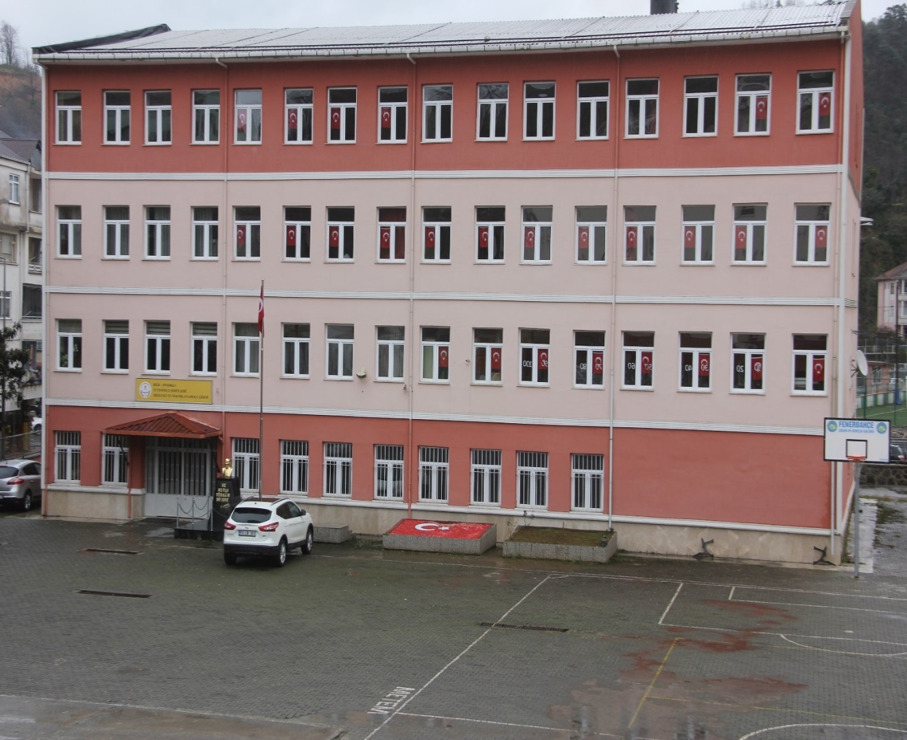

Fındıklı 15 Temmuz Şehitleri Mesleki ve Teknik Anadolu Lisesi

**STRATEJİK PLANLAMA SÜRECİ**

2024-2028 Stratejik Planının hazırlanmasında aşağıdaki model benimsenmiştir



**Durum Analizi**

**Hazırlık Programının Oluşturulması Stratejik Planlama Yöntem ve Kapsamı Stratejik Plan Ekip ve Kurulları Stratejik Planlama İş Takvimi**

|  |  |  |  |  |
| --- | --- | --- | --- | --- |
| **Tarihi** | **Mevzuat** | **Faaliyet** | **Paydaş** | **Kurum İçi ve Kurum Dışı** |
| **Gelişim** | **Analizi** | **Alanları ile** | **Analizi** | **Analiz** |
|  |  | **Sunulan** |  | **PEST Analizi** |
|  |  | **Hizmetler** |  | **GZFT Analizi** |
|  |  |  |  | **Üst Politika Belgeleri Analizi** |

**Sorun ve Gelişim Alanlarının Belirlenmesi**



**Vizyonun Belirlenmesi**

**Stratejik Plan Mimarisinin Belirlenmesi**

|  |  |  |
| --- | --- | --- |
| **Misyonun Belirlenmesi** | **Temel İlke ve Değerlerin Belirlenmesi** | |
| **Temaların Belirlenmesi** | | |
| **Stratejik Amaçların Belirlenmesi** | | |
| **Stratejik Hedeflerin Belirlenmesi** | | |
| **Performans Göstergelerinin Belirlenmesi** | | **Tedbirlerin Belirlenmesi** |
| **Nihai Stratejik Plan** | | |



**Performans Programı**

**Yıllık performans hedefleri ile faaliyet ve projeler**

**İzleme ve**

**Değerlendirme Faaliyet Raporu**



**Şekil 1: Stratejik Planlama Modeli**

Stratejik planlamanın en önemli özelliği, geniş kapsamlı bir işbirliği ve sistematik bir çalışma gerektirmesidir. 5018 sayılı Kamu Malî Yönetimi ve Kontrol Kanunu’nda stratejik plan, “kamu idarelerinin orta ve uzun vadeli amaçlarını, temel ilke ve politikalarını, hedef ve önceliklerini, performans ölçütlerini, bunlara ulaşmak için izlenecek yöntemler ile kaynak dağılımlarını içeren plan” olarak tanımlanmıştır. Kanunda kamu idarelerine “kalkınma planları, programlar, ilgili mevzuat ve benimsedikleri temel ilkeler çerçevesinde geleceğe ilişkin misyon ve vizyonlarını oluşturmak, stratejik amaçlar ve ölçülebilir hedefler saptamak, performanslarını önceden belirlenmiş olan göstergeler doğrultusunda ölçmek ve uygulamanın izleme ve değerlendirmesini yapmak amacıyla katılımcı yöntemlerle stratejik plan hazırlama” görevi verilmiştir.

**A. Stratejik Planlamanın Yasal Dayanağı**

10.12.2003 tarih ve 5018 sayılı Kamu Mali Yönetimi ve Kontrol Kanunu’nda yer alan stratejik planlamaya ilişkin hükümler 01.01.2005 tarihinde yürürlüğe girmiştir.

18.02.2006 tarihinde yayımlanan “Strateji Geliştirme Birimlerinin Çalışma Usul ve Esasları Hakkında Yönetmelik” ile stratejik planlama çalışmalarının koordinasyonu ile görevlendirilmiştir.

“Kamu İdarelerinde Stratejik Planlamaya İlişkin Usul ve Esaslar Hakkında Yönetmelik” 26.05.2006 tarihli Resmi Gazete’de yayımlanmıştır.

Milli Eğitim Bakanlığı Strateji Geliştirme Başkanlığının 16/09/2013 tarih ve 2013/26 sayılı Genelgesi

**B. Fındıklı 15 Temmuz Şehitleri Mesleki ve Teknik Anadolu Lisesi Müdürlüğü Stratejik Plan Çalışma Süreci**

Stratejik Planlama çalışmaları kapsamında Rize İl Milli Eğitim Müdürlüğünün “Stratejik Plan Hazırlık Programı” doğrultusunda okulumuzda ilk olarak “Stratejik Planlama Üst Kurul” “Stratejik Planlama Çalışma Ekibi” kurulmuştur. Stratejik Plan’ın yazımında öncelikli olarak, yasal dayanaklar incelenmiş; kaynak, kılavuz ve rehber kitaplar gözden geçirilmiş daha sonra da Politika Üst Belgelerinde yer alan “eğitim hedefleri” göz önünde bulundurulmuştur. Bu belgeler şunlardır:

* **Milli Eğitim Strateji Belgesi**
* **5018 sayılı Kamu Mali Yönetimi ve Kontrol Kanunu**
* **Kamu İdareleri İçin Stratejik Planlama Kılavuzu-DPT**
* **MEB Okul/Kurumlar İçin Eğitimde Stratejik Planlama Kitabı**
* **Milli Eğitim Bakanlığı 2024–2028 Stratejik Planı**
* **Rize İl Milli Eğitim Müdürlüğü 2024–2028 Stratejik Planı**
* **Fındıklı İlçe Milli Eğitim Müdürlüğü 2024-2028 Stratejik Planı**

|  |  |
| --- | --- |
| **Fındıklı 15 Temmuz Şehitleri Mesleki ve Teknik Anadolu Lisesi Müdürlüğü Stratejik Planı (2024-2028) Hazırlama Aşamasında Geçilen Kritik Süreçler:**   1. Rize İl Milli Eğitim Müdürlüğü tarafından 5018 Sayılı Kanun, ilgili yönetmelikler ve 2013/26 sayılı genelge çerçevesinde kurumumuza göndermiş olduğu Stratejik Plan (2024-2028) Hazırlık Programı ve ekleri ile okulumuzda çalışmaların başlatılması istenmiştir. Hazırlık çalışmaları yapmak üzere Okulumuz da Stratejik Üst Kurul ve Stratejik Plan Çalışma Ekibi kurulmuş ve üst kurul ilk olarak okulumuz için Stratejik Plan (2024-2028) Hazırlık Programı hazırlamıştır. 2. Stratejik Plan Çalışma Ekibi toplanarak yapılacak işin süreci ve kavramsal çerçevesi ile ilgili çalışmalara başlamıştır. İlk olarak yasal çerçeve, ilgili kanun, yönetmelik ve genelgeler ile kaynak kitaplar ve kılavuzlar incelenmiştir. 3. 15.10.2023 tarihinden itibaren paydaş analizi ile kurum içi ve çevre analizi çalışmalarına   başlanmış, bu doğrultuda kurum çalışanlarına, öğrencilere, işletmelere, velilere ve bazı  kurum çalışanlarına “Paydaş Anket Formu” ve “SWOT Analiz Formu” gönderilmiştir.   1. 22.10.2023 tarihinden itibaren “Fındıklı 15 Temmuz Şehitleri Mesleki ve Teknik   Anadolu Lisesi Müdürlüğünün Tarihi Gelişimi” ele alınmıştır.   1. 31.10.2023 tarihinde Fındıklı 15 Temmuz Şehitleri Mesleki ve Teknik Anadolu Lisesi   Müdürlüğünün yasal yetki ve sorumluluklarını ele alan mevzuat analizi yapılmıştır.   1. 05.11.2023 tarihi itibariyle okulumuzun faaliyet alanları ve sunduğu hizmetler kaleme alınmıştır. 2. 12.11.2023 tarihinde GZFT (SWOT) analizi çalışmaları yapılmış, güçlü ve zayıf yönlerimiz ile fırsat ve tehditlerimiz belirlenmiştir. 3. 19.11.2023 tarihinde üst politika belgeleri incelenmiş ve gelişim alanları tespit edilmiştir. 4. 26.11.2023 / 05.12.2023 tarihleri arasında ilke ve değerlerimiz ile misyon ve vizyon ifadelerimiz, iç ve dış paydaşlarımızdan gelen öneriler doğrultusunda belirlenmiştir. 5. 06.12.2023 tarihi itibariyle stratejik amaç, hedef ve faaliyetlerimiz ile performans göstergelerimiz belirlenmeye başlanmıştır.   **11.**Kurum içi ve çevre analizi bölümünde, eğitimle ilgili tüm sayısal veriler elde edilmiş ve yorumlanmıştır.  **12.**Hükümet ve Bakanlığımızın ortaya koyduğu politika üst belgeleri ve Fındıklı’daki eğitimin mevcut durumu göz önünde bulundurularak stratejik amaç, hedef ve faaliyetler belirlenmiştir. Bu faaliyetlerin belirlenmesi esnasında kurumumuzdaki çalışanlar, öğrenciler veliler ve işletme sahipleri ile yüz yüze görüşmeler yapılmış; görüş, öneri ve teklifleri  değerlendirilmiştir.   1. Strateji, hedef ve faaliyetler kesinleştikten sonra her bir faaliyet için maliyetlendirme yapılmıştır. 2. Maliyeti hesaplanan her bir faaliyetler için kullanılacak kaynaklar belirlenmiştir. Maliyeti ve kaynağı hesaplanan her bir faaliyet/projenin toplamları hesaplanarak bütçeler ortaya çıkartılmıştır.     Fındıklı 15 Temmuz Şehitleri Mesleki ve Teknik Anadolu Lisesi Müdürlüğü 2024–2028  Stratejik Planı hazırlanırken 5018 sayılı Kanun’da öngörülen “katılımcılık” ilkesine, azami  ölçüden riayet edilmeye çalışılmıştır. Çalışanlardan elde edilen geri bildirimler değerlendirilerek kurumun güçlü ve zayıf yönleri, fırsat ve tehditleri belirlenmiştir.  Misyon ve vizyon ifadelerimiz ile değerlerimiz, daha ziyade ulaşmak istediğimiz çağdaş  değerler ile hizmet ve insan merkezlilik esası Türkiye Yüzyılı Maarif Modeli göz önünde bulundurularak tespit edilmiştir. |  |

**STRATEJİK PLAN ÇALIŞMA EKİBİ**

**TARİHÇE VE YASAL**



1.BÖLÜM

TARİHÇE VE YASAL

SORUMLULUKLAR

**1.1. TARİHÇE**

**1.1.1. OKULUMUZUN TARİHÇESİ**

Okulumuz 22 Ekim 1989 tarihinde Fındıklı Endüstri Meslek Lisesi adı ile Fındıklı Lisesinin zemin katında eğitim öğretime açılarak elektrik bölümüyle faaliyetine başlamıştır. 20 Nisan 1991 tarihinde Sosyal Yardımlaşma Dayanışma Vakfının yurt binasına taşınmıştır.

1991–1992 eğitim öğretim yılında elektrik bölümü yanında çay teknolojisi bölümü de faaliyete geçmiştir. 18/10/1991 tarihinde şu an faaliyette bulunduğumuz okul ve eklentilerin bulunduğu arsa kamulaştırılmış, aynı yıl inşaata başlanılmış ve Eylül 1996 yılında tamamlanarak 06 Ekim 1996 tarihinde Sayın Cumhurbaşkanımız Süleyman DEMİREL tarafından açılışı yapılarak hizmete girmiştir.

1996–1997 yılında son mezununu veren çay teknolojisi bölümü öğrenciler tarafından tercih edilmediğinden Bakanlık onayıyla tamamen kapatılmıştır. 1997–1998 eğitim öğretim yılında Mobilya Dekorasyon bölümü eğitime başlamıştır. Okulumuz bünyesinde 216 öğrenci kapasiteli erkek öğrenci pansiyonu açılmış ve 2000–2001 eğitim-öğretim yılında faaliyete geçmiştir.

Okulumuz MEGEP kapsamında bölümlerin alana dönüştürülmesiyle Elektrik-Elektronik ve Ahşap Teknolojisi alanları ile faaliyetine devam etmekte iken Bakanlık Makamının 03/09/2007 tarihli onayı ile Fındıklı Endüstri Meslek Lisesi ve Fındıklı Ticaret Meslek Lisesi birleştirilip Fındıklı Mesleki ve Teknik Eğitim Merkezi Müdürlüğü adını almıştır.

13/10/2017 tarihinde 15 Temmuz Şehitleri Mesleki ve Teknik Anadolu Lisesi adını almıştır. Şu an okulumuzda Elektrik-Elektronik ile Mobilya ve İç Mekân Tasarımı alanları mevcuttur.

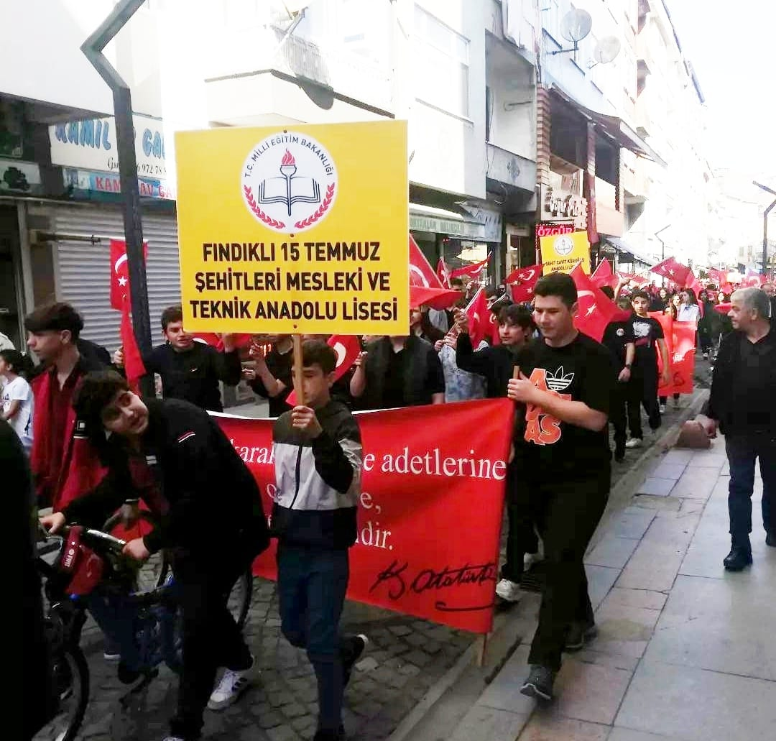

**Tablo 1: Okul Künyesi**

|  |  |  |  |  |  |  |
| --- | --- | --- | --- | --- | --- | --- |
| İli: RİZE | | | | İlçesi: Fındıklı | | |
| Adres | Yeni mh. Tüm General Enver Çakıroğlu cd. No:19 /1  Fındıklı/ RİZE | | | Coğrafi Konum (link) | | <https://goo.gl/maps/ADU1fwgUFnN2> |
| Telefon Numarası | | 464 511 37 53 | | Faks Numarası | | 464 511 30 70 |
| e-Posta Adresi | | 764215@meb.k12.tr | | Web sayfası adresi | | http://findikli15temmuz.meb.k12.tr/ |
| Kurum Kodu | | 764215 | | Öğretim Şekli | | Tam Gün |
| Okulun Hizmete Giriş Tarihi | | 22 Ekim 1989 | | Toplam Çalışan Sayısı | | 28 |
| Öğrenci Sayısı | | Kız | 39 | Öğretmen Sayısı | Kadın | 9 |
| Erkek | 117 | Erkek | 15 |
| Toplam | 156 | Toplam | 24 |
| Derslik Başına Düşen Öğrenci Sayısı | | 13,4 | | Şube Başına Düşen Öğrenci Sayısı | | 11 |
| Öğretmen Başına Düşen Öğrenci Sayısı | | 7 | | Şube Başına 30’dan Fazla Öğrencisi Olan Şube Sayısı | | 0 |
| Öğrenci Başına Düşen Toplam Gider Miktarı | | 3400 | | Öğretmenlerin Kurumdaki Ortalama Görev Süresi | | 4 yıl |

**1.2. ALANLARIMIZ**

**1.2.1. ELEKTRİK-ELEKTRONİK TEKONOLOJİSİ**

Elektrik-Elektronik alanı üretim, ihracat ve istihdamıyla ülke ekonomisine yaptığı birinci derece katkının yanında diğer sektörlere olan etkileriyle ikinci derece katkılarda da bulunmaktadır. Bu alanındaki teknoloji değişimi ve kalite artışı elektrik-elektronik ürünlerini girdi olarak kullanan birçok alanda da kalitenin artmasına olumlu etkide bulunmaktadır.

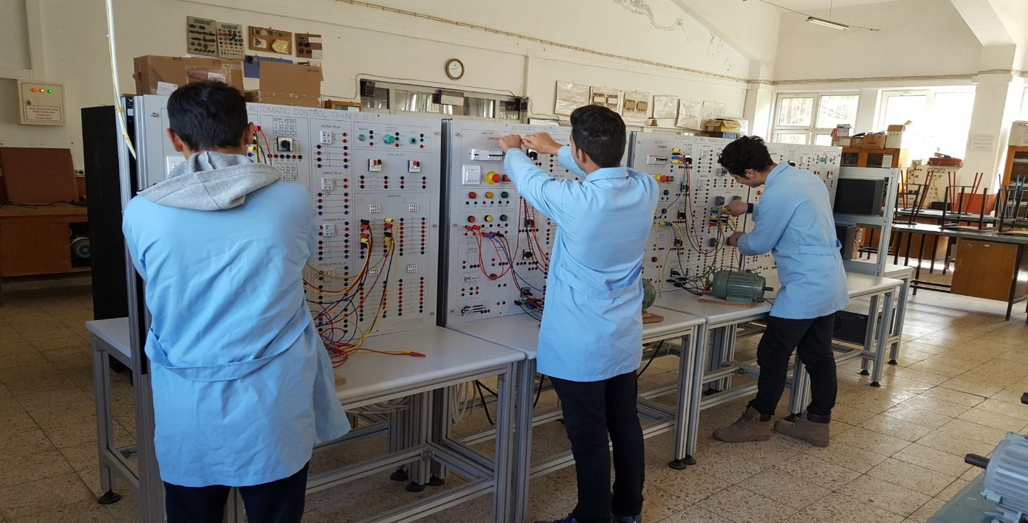

**1.2.2. MOBİLYA VE İÇ MEKAN TASARIMI**

Mobilya İç Mekân Tasarımı Alanı; işlevsel özellikleri ile mekânları kullanışlı hâle getiren, estetik değeriyle de yaşadığımız ya da çalıştığımız mekânların sıcak, sevimli ve renkli ortamlar hâline gelmesini sağlayan bir alandır. Bu alan sanatı ve tekniği birleştirerek ürünü ortaya çıkarmaktadır. Alanda ahşap ve ahşap ürünleriyle birlikte boya, vernik, cam, plastik, çelik ve metal gibi gereçler de kullanılmaktadır.

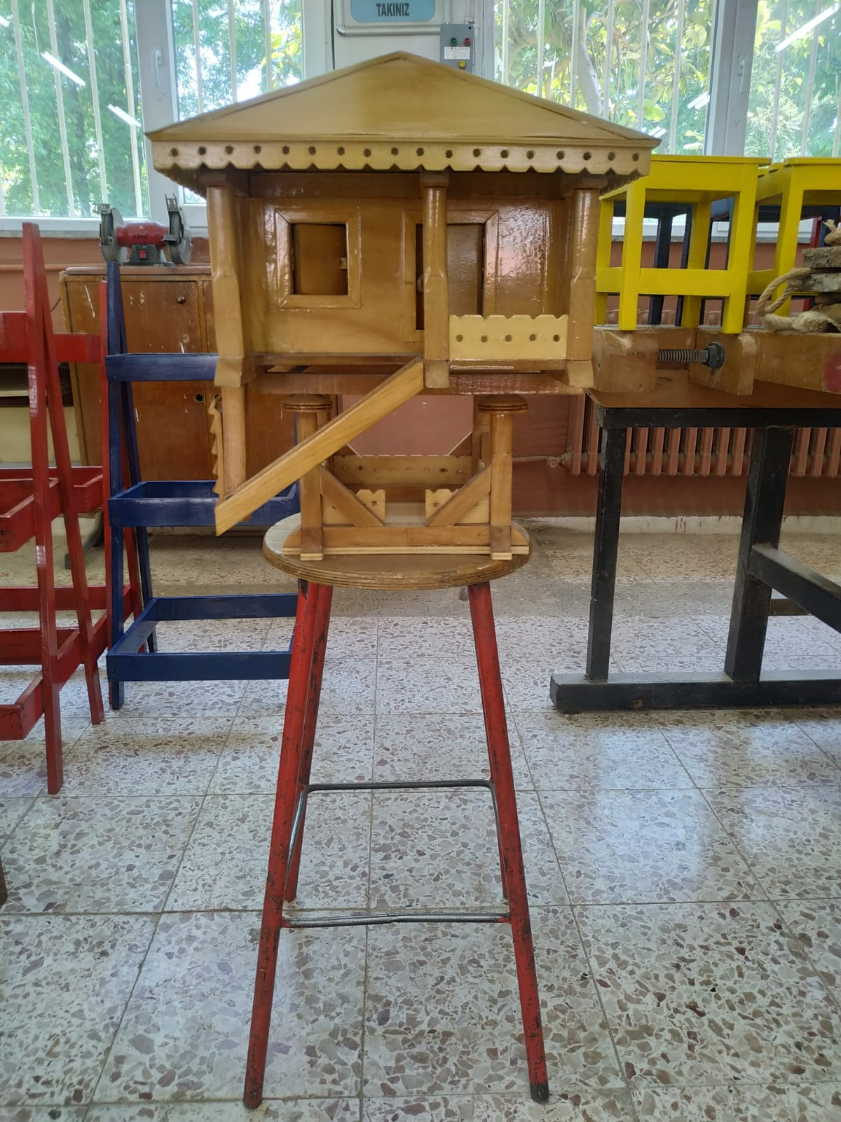

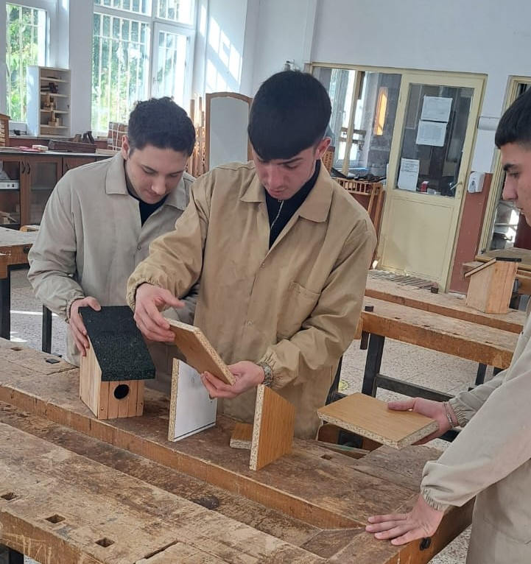

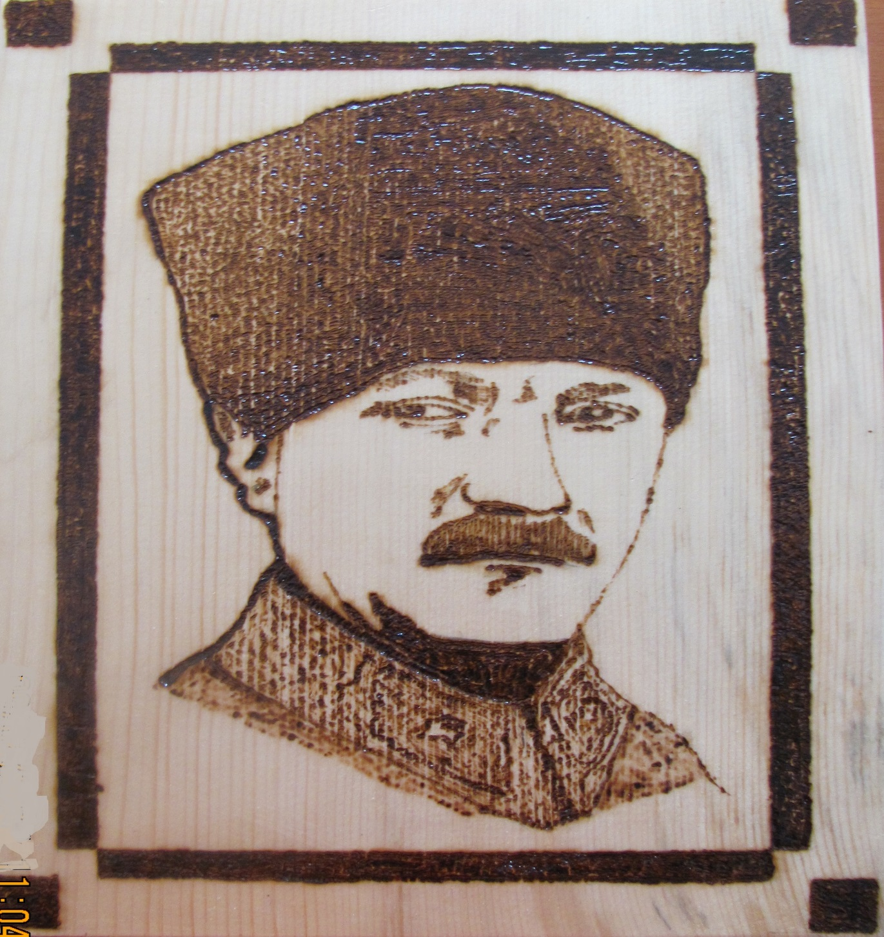

**1.2 YASAL YÜKÜMLÜLÜKLER VE MEVZUAT ANALİZİ**

Fındıklı 15 Temmuz Şehitleri Mesleki ve Teknik Anadolu Lisesi Müdürlüğünün yasal yetki, görev ve sorumlulukları başta T.C. Anayasası olmak üzere 657 sayılı Devlet Memurları Kanunu, 1739 sayılı Milli Eğitim Temel Kanunu ve Milli Eğitim Bakanlığı Ortaöğretim Kurumları Yönetmeliği esaslarına göre belirlenmektedir.

Fındıklı 15 Temmuz Şehitleri Mesleki ve Teknik Anadolu Lisesi Müdürlüğü, bu sorumlulukları ilgili mevzuat hükümleri gereğince yerine getirmektedir.

Milli Eğitim Bakanlığı Ortaöğretim Kurumları Yönetmeliği hükmünce, Fındıklı 15 Temmuz Şehitleri Mesleki ve Teknik Anadolu Lisesi Müdürlüğünün hizmet alanlarına göre görevleri şunlardır:

|  |  |  |
| --- | --- | --- |
| **YASAL DAYANAK** | **YASAL YÜKÜMLÜLÜK/HİZMET ALANI** | **GÖREVLE İLGİLİ**  **BÖLÜM** |
| Türkiye Cumhuriyeti  Anayasası | Kimse, eğitim öğrenim hakkından yoksun bırakılamaz. | 42. Madde |
|
| Milli Eğitim Temel Kanunu | Her Türk çocuğuna iyi bir vatandaş olmak için gerekli temel bilgi, beceri, davranış ve alışkanlıkları kazandırmak; onu milli ahlak anlayışına uygun olarak yetiştirmek.  Ortaöğretim kurumları işlevlerini Türk milli eğitiminin genel ve özel amaç ile temel ilkeleri doğrultusunda, evrensel hukuka, demokrasi ve insan haklarına uygun; öğrenci merkezli, aktif öğrenme ve demokratik kurum kültürü anlayışıyla yerine getirir. Öğrencileri bedenî, zihnî, ahlâkî, manevî, sosyal ve kültürel nitelikler yönünden geliştirmeyi, demokrasi ve insan haklarına saygılı olmayı, çağımızın gerektirdiği bilgi ve becerilerle donatarak geleceğe hazırlamayı,  Öğrencilerin; Atatürk inkılâp ve ilkeleriyle, Atatürk milliyetçiliğine bağlı, Türk milletinin millî, ahlâkî, manevi ve kültürel değerlerini benimseyen, koruyan ve geliştiren; ailesini, vatanını, milletini seven ve yücelten, insan haklarına saygılı, Cumhuriyetin demokratik, laik, sosyal ve hukuk devleti olması ilkelerine karşı görev ve sorumluluklarını bilen ve bunları davranış hâline getiren; beden, zihin, ahlâk, ruh ve duygu bakımından dengeli ve sağlıklı, gelişmiş bir kişiliğe, hür ve bilimsel düşünme gücüne, geniş bir dünya görüşüne sahip topluma karşı sorumluluk duyan, yapıcı, yaratıcı ve verimli kişiler olarak yetişmeleri için okul yönetimi, öğretmenler, rehberlik servisi, okul-aile birliği ve ilgili diğer paydaşlarla işbirliği yapması istenir. | 23. Madde |
| Milli Eğitim Bakanlığı  Ortaöğretim Kurumları  Yönetmeliği | Tüm Maddeler |
| Milli Eğitim Bakanlığı  İlköğretim ve Ortaöğretim  Kurumları Sosyal  Etkinlikler Yönetmeliği | Sosyal etkinliklerin amacı, Türk Millî Eğitiminin genel amaç ve temel İlkelerine uygun olarak; öğrencilerin Atatürk İlke ve İnkılâplarına, Anayasanın başlangıcında ifadesini bulan Atatürk milliyetçiliğine bağlı yurttaşlar olarak yetişmelerine, yeteneklerini geliştirerek gerekli donanımı kazanmalarına katkıda bulunmaktır. | Tüm Maddeler |
| Kamu İhale Kanunu | Bu Kanunun amacı, kamu hukukuna tâbi olan veya kamunun denetimi altında bulunan veyahut kamu kaynağı kullanan kamu kurum ve kuruluşlarının yapacakları ihalelerde uygulanacak esas ve usulleri belirlemektir. | Tüm Maddeler |
|  | | |

**1.4. FAALİYET ALANLARI İLE ÜRÜN VE HİZMETLER**

**1.4.1. OKUL YÖNETİM HİZMETLERİ**

**1.4.1.1. YÖNETİM HİZMETLERİ**

1. Beklenmedik olaylara müdahale etmek.

2. İş ve işlemleri mevzuatlarına (Kanun, tüzük, yönetmelik vb.) uygun yürütmek.

3. Bulunduğu görev alanındaki milli eğitim hizmetlerini incelemek, okulun ihtiyaçlarını belirleyerek yetkili makamlara bildirmek.

4. Kurum tarafından açılan sınavların düzenli yürütülmesini sağlamak.

5. Okul pansiyonu ile ilgili tüm yönetim işlemlerini yürütmek.

6. Personelin görev dağılımını yapmak.

**1.4.1.2. KURUM TEMSİL HİZMETLERİ**

1. Okula gelen ilgilileri bilgilendirmek.

2. Kurumlar arası işbirliği için nezaket ziyaretlerinde bulunmak.

3. Toplantı ve törenlere katılmak.

4. Protokol kurallarını uygulamak.

5. Kurul ve komisyonlara katılmak.

6. Kurumu her platformlarda temsil etmek.

**1.4.1.3. KURUM KÜLTÜRÜ OLUŞTURMA VE GELİŞTİRME HİZMETLERİ**

1. Bilginin paylaşılmasını sağlamak.

2. Çalışanlara rehberlik etmek.

3. Periyodik toplantılar yapmak.

4. Çalışanları karar sürecine ortak etmek

5. Personelin ve kendisinin gelişimini sağlamak.

6. Tüm iş ve işlemleri TKY anlayışıyla yürütmek.

**1.4.1.4. BASIN, YAYIN VE ELEKTRONİK ALANLARINDAKİ HİZMETLERİ**

**1.4.1.1. YÖNETİM HİZMETLERİ**

1. Eğitimle ilgili yerel ve genel haberleri takip etmek.
2. MEBBİS ile ilgili işlemlerin yürütülmesini takip etmek.
3. Bilgi edinme başvurularını cevaplandırmak.

4. Web sitesinin güncellenmesini sağlamak.

5. E-Okul ve diğer elektronik işlemlerin yürütülmesini sağlamak.

6. Okulun elektronik haberleşme işlemlerini takip etmek.

**1.4.1.5. İDARİ VE BÜRO HİZMETLERİ**

1. Zamanlı işleri takip etmek.

2. Mesai saatlerini uygulamak.

3. Resmi yazışmaların kurallarına uygun yürütülmesini sağlamak.

4. Gelen-giden evrak işlemlerini yürütmek.

5. Arşiv işlemlerini yürütmek.

6. Türk Bayrağının, mevzuatına göre muhafaza edilmesini sağlamak.

**1.4.2. EĞİTİM-ÖĞRETİM HİZMETLERİ**

**1.4.2.1. EĞİTİM HİZMETLERİ**

1. Okuldaki eğitimin düzenli yürütülmesini sağlamak.
2. Ders dışı eğitim çalışmalarının yapılmasını sağlamak.
3. Okuma alışkanlığının geliştirilmesi ve yaygınlaştırılması için tedbirler almak.
4. Öğrencilerin öz güvenini, başarılarını, topluma değer katma ve üretme becerilerini geliştirici çalışmalar yapmak.

5. Öğrencilerin zararlı alışkanlardan uzak tutulması için tedbirler almak.

6. Okulun zaman çizelgesini hazırlamak.

7. Öğrencileri tehdit ve tehlikelere karşı koruyucu, bilinçlendirici çalışmalar yapmak.

8.Türkçenin doğru ve düzgün olarak kullanılmasınısağlamak.

**1.4.2.2. ÖĞRETİM HİZMETLERİ**

1. Program geliştirme çalışmalarına katkı sağlamak.
2. Öğrenci başarısını artırmaya yönelik çalışmalar yapmak.
3. Okuldaki öğretim ortamlarının etkin kullanımının takibini yapmak.
4. Öğretim tekniklerindeki gelişmeleri takip ederek öğrenci-veli ve öğretmenleri bilgilendirmek.
5. Ölçme ve değerlendirme tekniklerindeki gelişmeleri takip ederek paydaşları bilgilendirmek.
6. Hazırlanan programların yaygınlaştırılmasını sağlamak.
7. Program konusunda incelemeler ve tartışmalar yaparak bakanlığa raporlar iletmek.
8. Zümre toplantıları ile ilgili işlemleri yürütmek.

**1.4.2.3. KÜLTÜREL FAALİYET HİZMETLERİ**

1. Bilimsel, sosyal ve kültürel faaliyetleri yürütmek.
2. Okuma alışkanlığını artırmaya yönelik çalışmalar yapmak.
3. Öğrencilerin çevre duyarlılığını artırıcı faaliyetlerin düzenlenmesini sağlamak.
4. Yerel, ulusal, uluslararası yarışmalara katılmak.
5. Tüm çalışanlara ve öğrencilere tasarruf bilinci kazandırmak.
6. Belirli gün ve haftalarla ilgili çalışma yapmak.
7. Atatürk sevgisini kazandırmaya yönelik faaliyetler yapılmasını sağlamak.
8. Kültürel yarışmalarla ilgili işlemleri yürütmek.
9. Gezilerle ilgili işlemleri yürütmek.
10. Tören programı hazırlama ve uygulamak.
11. Okul kütüphanesinin zenginleştirilmesini teşvik etmek.
12. Eser inceleme iş ve işlemlerini yürütmek.
13. Panel ve konferanslar planlamak.
14. Türkçenin doğru kullanımına yönelik faaliyetlerin yapılmasını sağlamak.
15. Tarih bilincini oluşturmaya yönelik çalışmalar yapılmasını sağlamak.
16. Türk kültürünün yaygınlaştırılması için gerekli tedbirleri almak.

**1.4.2.4. BEDEN EĞİTİMİ-SPOR-İZCİLİK FAALİYET HİZMETLERİ**

1. Çeşitli spor branşlarına yönelik çalışmalar, kurslar düzenlemek.
2. Halk oyunları yarışmalarına katılmak.
3. Millî bayram ve mahallî günlerle ilgili törenlere katılmak.
4. Lisans işlemlerinin yapılmasını sağlamak.

**1.4.2.5. BİLGİSAYAR FAALİYET HİZMETLERİ**

1. Bilişim Teknolojileri (BT) sınıflarının verimli çalışmasını takip etmek.

2. Kurum çalışanlarının bilişim teknolojileriyle ilgili bilgilerinin artırılmasını sağlamak.

**1.4.2.6. ÖĞRENCİ İŞLERİ HİZMETLERİ**

1.Öğrenci kayıt ve nakil işlemlerinin yürütülmesi takip etmek.

2.Öğrencilerin sağlık işlerini yürütmek.

3.Okul öğrenci kontenjanları işlemlerinin takibini yapmak.

4.Okulun diploma işlemlerinin yürütülmesini sağlamak.

5.Öğrenci ödül ve disiplin kurulu işlemlerinin yürütülmesini sağlamak.

6.Öğrencilerin, okul kayıt alanlarını belirlemek.

7.Öğrenci meclisleri işlemlerini yürütmek.

8.Zararlı alışkanlıklar konusunda gerekli olan işleri yapmak.

**1.4.2.7. TAŞIMALI EĞİTİM HİZMETLERİ**

1. Taşıma kapsamında olacak öğrenci sayılarını tespit etmek.

2. Taşıma kapsamında verilen yemek hizmetinin kalitesini kontrol etmek.

3. Taşıma kapsamında yapılacak ödemelerin evraklarını hazırlamak.

4. Taşıma servis araçlarının denetlenmesinin kontrolünü yapmak.

**1.4.3. SİVİL SAVUNMA HİZMETLERİ**

1. Sivil savunma planının yapılmasını sağlamak, görev dağılımını yapmak ve ilgililere tebliğ etmek.

2.Sivil savunma tatbikatlarının yapılmasını sağlamak.

3.Bilgilendirmeler yapmak.

4.Sivil savunma tedbirlerini almak.

5.Nöbet görevlerini düzenlemek.

6.Okulun sabotaj ve afetlere karşı hazır olmasını sağlamak.

7.Personele kimlik kartı hazırlanmasını sağlamak.

8.Müdahale ekipmanlarının periyodik bakımlarını yaptırmak.

9.Okul ve kurumların elektrik tesisatının periyodik bakımını yaptırmak.

10.Bacaların periyodik bakımının yaptırılmasını takip etmek.

**1.4.4 BÜTÇE VE YATIRIM HİZMETLERİ**

**1.4.4.1. MUHASEBE İŞLEM HİZMETLERİ**

1.Kurumun bütçesini hazırlama ve yürütmek.

2.Okulun hizmet alımıyla ilgili işlemlerini yürütmek.

3.Ödenek talep ve takip işlerini yürütmek.

4.Satın alma işlemlerini yürütmek.

**1.4.4.2. BAKIM-ONARIM HİZMETLERİ**

1.Onarım işlemlerinin yapılmasını sağlamak.

2.Okul ve kurum binalarının tabii afetlere karşı gerekli tedbirlerinin alınmasını sağlamak. 3.Okul eğitim ortamlarının iyileştirilmesini takip etmek.

4.Tesis ve araç-gereçlerinin periyodik bakımının yapılmasını sağlamak.

5.Okulun fizikî kapasitelerinin aktif kullanımını sağlamak.

6.Okulun ısıtma ve elektrik tesisatlarının periyodik bakımlarını yaptırmak.

**1.4.4.3. TAŞINIR MAL HİZMETLERİ**

1.Satın alma ve ihale işlerini gerçekleştirmek.

2.Okulun teknik ve teknolojik donanımını sağlamak.

3.Ulaşım ve haberleşme işlerini yürütmek.

4.Okulun su, elektrik, doğalgaz abonelik, sarfiyat, haberleşme işlemlerini yürütmek.

5.Donatım ihtiyaçlarının tespitlerini yapmak.

6.Kuruma ayniyat ve donatım malzemeleri sağlamak.

**1.4.5. PERSONEL HİZMETLERİ**

**1.4.5.1. ÖZLÜK HİZMETLERİ**

1.Derece, kademe, terfi ve intibak işlemlerinin takip edilmesini sağlamak.

2.Personelin izin işlemlerinin yürütülmesini sağlamak.

3.Personelin emeklilik işlemlerinin yürütülmesini sağlamak.

4.Özlük dosyasının tutulmasını sağlamak.

5.MEBBİS'te personel bilgilerinin güncel olmasını sağlamak.

6.Sendika işlemlerinin yürütülmesini sağlamak.

7.Askerlikle ilgili işlemleri yürütmek.

8.Personelin sağlık işlemlerini yürütmek.

9.İşkur kanalı ile çalışan personelin işlemlerini yürütmek.

10.Hizmet alımı ile alıştırılan personelin işlemlerini yürütmek.

**1.4.5.2. ATAMA HİZMETLERİ**

1.Norm kadro planlamasını yapmak.

2.Her türlü görevlendirme işlemlerini yürütmek.

3.Personelin başlama/ayrılma işlemlerini yürütmek.

4.Ders ücreti karşılığı görevlendirme işlemlerini yapmak.

5.Okulun personel ve öğretmen dağılımını sağlamak.

6.Okul yöneticilerinin görevlendirmelerini yapmak.

**1.4.5.3. HİZMETİÇİ EĞİTİM HİZMETLERİ**

1.Hizmet içi eğitim ihtiyaçlarını belirleme ve hizmet içi eğitim planlarını yapmak.

2.Her türlü görevlendirme işlemlerini yürütmek.

3.Personelin başlama/ayrılma işlemlerini yürütmek.

4.Ders ücreti karşılığı görevlendirme işlemlerini yapmak.

5.Okulun personel ve öğretmen dağılımını sağlamak.

6.Okul yöneticilerinin görevlendirmelerini yapmak.

**1.4.6. DENETİM HİZMETLERİ**

1.Okul içindeki şikâyetlerin değerlendirilmesini sağlamak.

2.Ön inceleme işlemlerinin yürütülmesini takip etmek.

3.Görevden uzaklaştırma işlemlerini takip etmek.

4.Geçirilen teftiş ve denetim sonuçlarını inceleme ve değerlendirmek.

5.Öğretmenlerin ders denetlemesini yapmak.

6.Okuldaki iş ve işlemlerin denetime hazır bulunulmasını sağlamak.

**1.4.7. REHBERLİK HİZMETLERİ**

1.Okuldaki rehberlik faaliyetlerini planlamak.

2.Rehberlik ve psikolojik danışma hizmetleri yürütme komisyonunun çalışmasını sağlamak.

3.Rehberlik psikolojik danışma hizmetleri yıllık çalışma planı ve yılsonu çalışma raporunu RAM'a göndermek.

4.Engelli bireyler için fiziksel düzenlemeler yapılmasını sağlamak.

5.Kaynaştırma Eğitimi alan öğrencilerin iş ve işlemlerini düzenlemek.

6.Akran zorbalığı eylem planlarının hazırlanmasını ve uygulamasını sağlamak.



**2.BÖLÜM**

**DURUM ANALİZİ**

**VE**

**KURUMSAL ANALİZ**

**2.1. PAYDAŞ ANALİZİ**

Paydaşlar, kuruluşun ürün ve hizmetleri ile ilgisi olan, kuruluşun faaliyetlerinden doğrudan veya dolaylı, olumlu ya da olumsuz yönde etkilenen veya kuruluşu etkileyen kişi, grup veya kurumlardır. Bir kurum için paydaşlar temelde iç ve dış paydaşlar olarak iki grupta değerlendirilebilir:

**İç Paydaşlar:** Kuruluştan etkilenen veya kuruluşu etkileyen, kuruluş içindeki kişi, grup veya(varsa) ilgili ve bağlı kuruluşlardır. Kuruluşun çalışanları ve yöneticileri iç paydaşlara örnek olarak verilebilir.

**Dış Paydaşlar:** Kuruluştan etkilenen veya kuruluşu etkileyen kuruluş dışındaki kişi, grup veyakurumlardır. Kuruluş faaliyetleriyle ilişkisi olan diğer kamu ve özel sektör kuruluşları, kuruluşa girdi sağlayanlar, sendikalar, ilgili sektör birlikleri dış paydaşlara örnek olarak verilebilir.

**Tablo 2: Fındıklı 15 Temmuz Şehitleri Mesleki ve Teknik Anadolu Lisesi Müdürlüğünün İç ve Dış Paydaşları**

|  |  |
| --- | --- |
| **2.1.1. İÇ PAYDAŞLAR** | **2.1.2. DIŞ PAYDAŞLAR** |
| Okul Yöneticileri | 1.Milli Eğitim Bakanlığı |
| Öğretmenler | 2.İl Milli Eğitim Müdürlüğü |
| Öğrenciler | 3.İlçe Milli Eğitim Müdürlüğü |
| Okul-Aile Birlikleri | 4.Öğrenci Velileri |
|  | 5.Yerel Yönetimler |
|  | 6. Kaymakamlık |
|  | 7. Medya |
|  | 8. Üniversiteler |
|  | 9.Sivil Toplum Örgütleri |
|  | 10. Diğer Okul/Kurumlar |
|  | 11. Mezunlarımızı istihdam eden kuruluşlar |
|  | 12. İş ve İşçi Bulma Kurumu İl Müdürlüğü |
|  | 13. İşletmeler |

**Tablo 3: Öğrenci Anket Sonuçları**

**Tablo 4: Veli Anket Sonuçları**

**Tablo 5: Öğretmen Anket Sonuçları**

**Tablo 6: İşletme Anket Sonuçları**

**2.2. PAYDAŞ / HİZMET MATRİSİ**

**2.2.1. İÇ PAYDAŞLAR**

1. Okul Yöneticileri: Kurumdaki yöneticilerdir.
2. Öğretmenler: Kurumdaki öğretmenler ile dış kurum ve ders ücreti karşılığı kurumda görev yapan öğretmenlerdir.
3. Öğrenciler: Hizmetin sunulduğu paydaşlardır.
4. Okul-Aile birlikleri: Okulun tedarikçisi konumunda olup, okulun lojistik yönden destekçisi ve işleticisidirler.

**2.2.2. DIŞ PAYDAŞLAR**

1. Milli Eğitim Bakanlığı: Milli eğitim politikaları en üst düzeyde Bakanlıkta üretilmektedir, genel bütçe merkezden alınmaktadır, hesap verilecek makamdır.
2. İl Milli Eğitim Müdürlüğü: İl milli eğitim müdürlüğü eğitim-öğretim faaliyetlerinin yerelde planlandığı yerdir, hesap verilecek makamdır.
3. Kaymakamlık: Kurumun üst makamıdır.
4. İlçe Milli Eğitim Müdürlüğü: İlçe milli eğitim müdürlüğü eğitim-öğretim faaliyetlerinin yerelde planlandığı yerdir, hesap verilecek makamdır.
5. Öğrenci Velileri: Okullara maddî ve manevî destek sağlayabilme kapasitesi vardır. Aynı zamanda uyumlu işbirliği içinde olunması gereken kesimdir.
6. Yerel Yönetimler: Eğitim hizmetinin lojistik destekçileri olmaları beklenir.
7. Medya: Eğitimin niteliğinin arttırılmasındaki işbirliği kaçınılmaz ve lüzumlu olan stratejik bir dış paydaştır.
8. Üniversiteler: Eğitim öğretim hizmetinin niteliği açısından destekçi ve işbirlikçi konumda olması gereken tedarikçi ve müşteri sayılabilecek kesimdir. Bir taraftan da mezun öğrencileri sunduğumuz müşteri konumundadır.
9. Sivil Toplum Örgütleri: En stratejik destekçi konumundadırlar. Uyumlu bir işbirliği ile bir gelişim fırsatıdırlar.

10. Devletin diğer bağlı kurumları: Genelde tedarikçi pozisyonunda, kuruma karşılıklı katkı

sağlayan kurumlardır.

1. Mezunlarımızı istihdam eden kuruluşlar: Göz önüne alınması gereken önemli bir gruptur. Sürekli talebinin ölçülmesi gerekir. Bu kesime uygun eğitim öğretim akışları oluşturulması gerekir.
2. İş ve İşçi Bulma Kurumu İl Müdürlüğü: Mezunlarımızın istihdamı ve meslek tanıtımları

konusunda katkı sağlayan kurumdur.

**2.3.PAYDAŞ MATRİSİ**

|  |  |  |  |  |  |  |  |  |  |  |
| --- | --- | --- | --- | --- | --- | --- | --- | --- | --- | --- |
| Paydaş adı | Paydaş | | Önem | | | Neden Paydaş | Taleplerine Verilen Önem | Bizi Etkileme Derecesi | Öncelik Puanı | Öncelik Sıralaması |
| İç | Dış | Müşteri | Temel Ortak | Stratejik Ortak |
| Milli Eğitim Bakanlığı |  | X |  | X | X | Bağlı olduğumuz en üst kurum | 5 | 5 | 10 | 1 |
| İl Milli Eğitim Müdürlüğü |  | X |  | X | X | İl düzeyinde bağlı olduğumuz en üst kurum | 5 | 5 | 10 | 2 |
| Kaymakamlık |  | X |  | X | X | İlçe düzeyinde bağlı olduğumuz üst amirlik | 5 | 5 | 10 | 3 |
| İlçe Milli Eğitim Müdürlüğü |  | X |  | X | X | İlçe düzeyinde bağlı olduğumuz üst kurum | 5 | 5 | 10 | 4 |
| Okul Yöneticileri | X |  | X | X |  | Hizmet üreten/Alan | 5 | 5 | 10 | 5 |
| Öğretmenler | X |  | X | X |  | Hizmet üreten/Alan | 5 | 5 | 10 | 6 |
| Öğrenciler | X |  | X | X |  | Hizmet üreten/Alan | 5 | 5 | 10 | 7 |
| Öğrenci Velileri |  | X | X | X |  | Hizmet alan | 5 | 5 | 10 | 8 |
| Okul Aile Birliği | X |  | X | X | X | Hizmet üreten/Alan | 4 | 4 | 8 | 9 |
| Yerel Yönetimler |  | X |  |  | X | Tedarikçi | 4 | 3 | 7 | 10 |
| Sivil Toplum Örgütleri |  | X |  |  | X | Tedarikçi | 3 | 3 | 6 | 11 |
| İş ve İşçi Bulma Kurumu |  | X |  |  | X | Tedarikçi | 2 | 4 | 6 | 12 |
| Üniversiteler |  | X | X |  | X | Tedarikçi | 2 | 3 | 5 | 13 |
| Medya |  | X |  |  | X | Tedarikçi | 1 | 1 | 2 | 14 |

**2.4.PAYDAŞ ÜRÜN HİZMET MATRİSİ**

|  |  |  |  |  |  |  |  |  |  |  |
| --- | --- | --- | --- | --- | --- | --- | --- | --- | --- | --- |
| KURUM HİZMET ALANLARI | | | | | | | | | | |
| **Hizmetten Yararlanan Paydaşlar** | **İç Paydaş** | Dış Paydaş | **Yönetim Hizmetleri** | **Personel Hizmetleri** | **Eğitim-Öğretim Hizmetleri** | **Bütçe Yatırım Hizmetleri** | **Araştırma Planlama İstatistik Hizmetleri** | **Rehberlik Hizmetleri** | **Sivil Savunma Hizmetleri** |
| **Milli Eğitim Bakanlığı** |  | **X** | **√** | **√** | **\*** |  |  |  |  |
| **İl Milli Eğitim Müdürlüğü** |  | **X** | **√** | **√** | **\*** |  |  |  |  |
| **Kaymakamlık** |  | **X** | **√** | **√** | **\*** |  |  |  |  |
| **İlçe Milli Eğitim Müdürlüğü** |  | **X** | **√** | **√** | **\*** |  |  |  |  |
| **Okul Yöneticileri** | **X** |  | **√** | **√** | **\*** | **\*** | **\*** | **√** | **√** |
| **Öğretmenler** | **X** |  | **√** | **√** | **\*** | **\*** | **\*** | **√** | **√** |
| **Öğrenciler** | **X** |  | **√** | **√** | **√** | **√** | **√** | **√** | **√** |
| **Öğrenci**  **Velileri** |  | **X** | **\*** | **\*** | **√** |  | **\*** | **\*** |  |
| **Okul-Aile Birliği** | **X** |  | **\*** | **\*** |  |  |  |  |  |
| **Yerel Yönetimler** |  | **X** | **\*** |  |  |  | **\*** |  |  |
| **Sivil Toplum Örgütleri** |  | **X** | **\*** |  | **\*** |  | **\*** |  |  |
| **İş ve İşçi Bulma Kurumu** |  | **X** |  |  |  |  |  |  |  |
| **Üniversiteler** |  | **X** |  |  | **\*** |  |  |  |  |
| **Medya** |  | **X** |  |  |  |  |  |  |  |

* + **: Bir kısmı**
* **: Tamamı**

**2.5. TEŞKİLAT ŞEMASI**

|  |  |  |  |  |  |  |  |
| --- | --- | --- | --- | --- | --- | --- | --- |
|  |  |  | **OKUL MÜDÜRÜ** | |  |  |  |
|  |  |  |  |  |  |  |  |
|  |  | **KURULLAR** |  | **KOMİSYONLAR** |  |  |  |
|  |  |  |  |  |  |  |  |
| Öğretmenler Kurulu |  |  |  |  | Satın Alma Komisyonu |  |  |
|  |  |  |  |  |  |  |  |
| Sınıf/Şube Öğretmenler Kurulu |  |  |  |  | Muayene ve Teslim Alma Komisyonu |  |  |
|  |  |  |  |  |  |  |  |
| Zümre Öğretmenler Kurulu |  |  |  |  | Sayım Komisyonu |  |  |
|  |  |  |  |  |  |  |  |
| Öğrenci Kurulu |  |  |  |  | Kıymet Takdir Komisyonu |  |  |
|  |  |  |  |  |  |  |  |
| Onur Kurulu |  |  |  |  | Kalite Kontrol Komisyonu |  |  |
|  |  |  |  |  |  |  |  |
|  |  |  |  |  | Kontenjan Belirleme, Kayıt Kabul ve Nakil Komisyonu |  |  |
|  |  |  |  |  |  |  |  |
|  |  |  |  |  | Psikolojik Danışma ve Rehberlik Hizmetleri |  |  |
|  |  |  |  |  |  |  |  |
|  |  |  |  |  |  |  |  |
|  |  |  |  |  |  |  |  |
|  |  |  | Müdür Yardımcıları |  |  |  |  |
|  |  |  |  |  |  |  |  |
|  |  |  |  |  |  |  |  |
|  |  |  | Öğretmenler |  |  |  |  |
|  |  |  |  |  |  |  |  |
|  |  |  | Memur |  |  |  |  |
|  |  |  |  |  |  |  |  |
|  |  |  | Sınıf Başkan ve Yardımcıları |  |  |  |  |
|  |  |  |  |  |  |  |  |
|  |  |  | Teknik Hizmetler |  |  |  |  |
|  |  |  |  |  |  |  |  |
|  |  |  | Öğrenci Temsilcisi |  |  |  |  |
|  |  |  |  |  |  |  |  |
|  |  |  |  |  |  |  |  |
|  |  |  |  |  |  |  |  |

**2.6.1.İNSAN KAYNAKLARI**

**Tablo 7: Fındıklı 15 Temmuz Şehitleri Mesleki ve Teknik Anadolu Lisesi Personel Eğitim Durumu**

|  |  |  |  |  |  |  |  |  |  |  |
| --- | --- | --- | --- | --- | --- | --- | --- | --- | --- | --- |
| Eğitim  Durumu | Yönetici | | Öğretmen | | Teknisyen | | Hizmetli | | 696 KHK'dan Geçen İşçi | |
| Erkek | Kadın | Erkek | Kadın | Erkek | Kadın | Erkek | Kadın | Erkek | Kadın |
| İlköğretim | - | - | - | - | - | - | - | - | - |  |
| Ortaöğretim | - | - | - | - | - | - | 1 | - | 1 | 3 |
| Önlisans | - | - | - | - | - | - | - | - | - | - |
| Lisans | 2 | - | 14 | 8 | 1 | - | - | - | - | - |
| Yüksek  Lisans | - | 1 | 1 | - | - | - | - | - | - | - |
| Toplam | 2 | 1 | 15 | 8 | 1 | - | 1 | - | 1 | 3 |

**Tablo 8: Yöneticilerin Yaş İtibari ile Dağılımı**

|  |  |  |  |  |  |
| --- | --- | --- | --- | --- | --- |
|  | **Yaş Düzeyleri** | **2023-2024 Eğitim-Öğretimi Yılı İtibari İle** | |  | |
|  |  | |
|  | **Kişi Sayısı** | **%** |  |
|  |  |
|  | 20-30 | - | - |  | |
|  |  | |
|  | 30-40 | 2 | 67 |  | |
| 40-50 | 1 | 33 |
| 50-60 | - | - |
|  |  |  |  |  |

**Tablo 9: Yöneticilerin Hizmet Sürelerine İlişkin Bilgiler**

|  |  |  |  |  |  |  |  |
| --- | --- | --- | --- | --- | --- | --- | --- |
|  | **Hizmet Süreleri** | **2023-2024 Eğitim-Öğretimi Yılı İtibari İle** | | | | |  |
|  | **Kişi Sayısı** | | **%** | | |  |
|  |  |
|  | 4-6 Yıl | 2 | | 67 | | |  |
|  | 7-10 Yıl | - | | - | | |  |
|  | 11-15 Yıl | - | | - | | |  |
|  | 16-20 Yıl | - | | - | | |  |
|  | 21-25 Yıl | 1 | | 33 | | |  |
|  |  |  |  |  |  |  |  |

**Tablo 10: Yöneticilerin Katıldığı Hizmet içi Eğitim Programlar**

**Adı ve Soyadı**

|  |  |  |  |
| --- | --- | --- | --- |
| **Adı Soyadı Görevi** | **Katıldığı Çalışmanın Adı** | **Yılı** |  |
| Selim ÖZCİHAN  Okul Müdürü | MEB Birim Amirlerinin Öğretmen Bilgilendirme Semineri | 2023 |  |
| Özel Yetenekli Öğrencilerin Ayırt Edici Özellikleri Semineri | 2023 |  |
| Afet Sonrası Ortaöğretim Öğretmenlerinin Psikososyal Destek Becerilerinin Geliştirilmesi Semineri | 2023 |  |
| Yönetici Geliştirme Programı Semineri 1 | 2022 |  |
| Yönetici Geliştirme Programı Semineri 2 | 2022 |  |
| Sorgulama Temelli Matematik Eğitimi Semineri | 2022 |  |
| Sorumluluk, Liderlik ve Değerler Eğitimi Semineri | 2022 |  |
| Fatih Projesi Okullar Envanter Giriş Modülü Kullanımı Semineri | 2022 |  |
| Etik Eğitimi Semineri | 2023 |  |
| Eğitimde Web 2.0 Araçları Kullanımı Semineri 1 | 2022 |  |
| Doküman Yönetim Sistemi (DYS) Yöneticisi Eğitimi Semineri | 2022 |  |
| Atık Yönetimi ve Sıfır Atık Semineri | 2022 |  |
| Öğretimsel Liderlik Semineri | 2022 |  |
| Yönetimsel Beceriler Semineri | 2022 |  |
| Kütüphane Organizasyonu ve Kullanımı Semineri | 2022 |  |
| Türk Mangalası Eğitimi Semineri | 2022 |  |
| Özlem ŞİMŞEK  Müdür Yardımcısı | MEB Birim Amirlerinin Öğretmen Bilgilendirme Semineri | 2023 |  |
| Okul Kültürünün Geliştirilmesi Semineri | 2023 |  |
| Afet Sonrası Ruh Sağlığı Semineri | 2023 |  |
| Çocuk ve Ergenlerde Kayıp ve Yas Semineri | 2023 |  |
| Bağımlılıkla Mücadele Semineri 1 | 2023 |  |
| Türk Mitolojisinin Eğitimdeki Yeri ve Önemi Semineri | 2023 |  |
| Okul Öncesi Döneminde Çocuklar İçin Matematik Oyunları Semineri | 2023 |  |
| Acil Durum Ekipleri Eğitimi Semineri | 2023 |  |
| Afet Sonrası Ortaöğretim Öğretmenlerinin Psikososyal Destek Becerilerinin Geliştirilmesi Semineri | 2023 |  |
| Mücahit AYKUT  Müdür Yardımcısı | Hayatımızdaki Öğretmen Semineri | 2023 |  |
| 21.yy. Becerileri Eğitimi Semineri | 2023 |  |
| Bağımlılıkla Mücadele Semineri 1 | 2023 |  |
| MEB Birim Amirlerinin Öğretmen Bilgilendirme Semineri | 2023 |  |
| Acil Durum Ekipleri Eğitimi Semineri | 2023 |  |
| Merhamet ve Yavaşlamak Semineri | 2022 |  |
| Çocuklarda Sorumluluk Bilinci Oluşturma Eğitimi Semineri | 2022 |  |
| Uzaktan Eğitim Süreçlerinde Öğretim Becerilerinin Geliştirilmesi Semineri | 2021 |  |
| Mesleki Çalışma - Çevrim İçi Öğrenmede Ölçme-Değerlendirme Semineri | 2021 |  |
| Sınai Mülkiyet Semineri | 2021 |  |
| Kültür ve Medeniyetimizde Eğitim Anlayışının Temelleri. | 2020 |  |
| Bedel Dili ve İletişim Teknikleri Semineri | 2020 |  |

**Tablo 11:2024-2025 Eğitim-Öğretim Yılı İtibari İle Kurumdaki Mevcut Öğretmen Sayısı**

|  |  |  |  |  |
| --- | --- | --- | --- | --- |
| **Sıra No** | **Branş** | **Erkek** | **Kadın** | **Toplam** |
| 1 | Türk Dili ve Edebiyatı | 1 | 2 | 3 |
| 2 | Matematik | 2 | - | 2 |
| 3 | Coğrafya | 1 | - | 1 |
| 4 | Fizik | 1 | - | 1 |
| 5 | Tarih | - | 1 | 1 |
| 6 | Beden Eğitimi | 1 | - | 1 |
| 7 | Mobilya Ve İç Mekân Tasarımı | 3 | - | 3 |
| 8 | Elektrik-Elektronik Teknolojisi | 2 | - | 2 |
| 9 | Kimya | - | 1 | 1 |
| 10 | İngilizce | - | 2 | 2 |
| 11 | DİKAB | 1 | 1 | 1 |
| 12 | Biyoloji | 1 | - | 1 |
| 13 | Özel Eğitim | 1 |  | 1 |
|  | **Toplam** | **15** | **7** | **22** |

**Tablo 12: Öğretmenlerin Yaş İtibari ile Dağılımı**

|  |  |  |
| --- | --- | --- |
| **Yaş Düzeyleri** | **2024-2025**  **Eğitim-Öğretim Yılı İtibari İle** | |
| **Kişi Sayısı** | **%** |
| **20-30** | **3** | **13,6** |
| **31-40** | **8** | **36,4** |
| **41-50** | **5** | **22,7** |
| **51-60** | **6** | **27,3** |

|  |  |  |
| --- | --- | --- |
| **Hizmet Süresi** | **2024-2025 Eğitim-Öğretim Yılı İtibari İle** | |
| **Kişi Sayısı** | **%** |
| **1-3 Yıl** | **6** | **27,3** |
| **4-6 Yıl** | **2** | **9** |
| **7-10 Yıl** | **5** | **22,7** |
| **11-15 Yıl** | **1** | **4,5** |
| **16-20 Yıl** | **0** | **-** |
| **21-30 Yıl** | **8** | **36,5** |

**Tablo 13: Öğretmenlerin Hizmet Sürelerine İlişkin Bilgileri**

**Tablo 14: Ücretli Öğretmen Oranı**

|  |  |  |
| --- | --- | --- |
| **Toplam Öğretmen Sayısı** | **2024-2025 Eğitim-Öğretim Yılı İtibari İle** | |
| **Ücretli Öğretmen Sayısı** | **%** |
| **27** | **5** | **18,5** |

**Tablo 15: Çalışanların Görev Dağılımı**

|  |  |  |
| --- | --- | --- |
| **Sıra No** | **Unvanı** | **Görevleri** |
| 1 | Okul Müdürü | 1-Ders okutur  2-Kanun, tüzük, yönetmelik, yönerge, program ve emirlere uygun olarak görevlerini yürütür.  3-Okulu düzene koyar, denetler.  4-Okulun amaçlarına uygun olarak yönetilmesinden, değerlendirilmesinden ve geliştirmesinden sorumludur.  5-Okul müdürü, görev tanımında belirtilen diğer görevleri de yapar. |
| **2** | Müdür  Yardımcıları | 1-Ders okutur  2-Okulun her türlü eğitim-öğretim, yönetim, öğrenci, personel, tahakkuk, ayniyat, yazışma, eğitici etkinlikler, yatılılık, bursluluk, güvenlik, beslenme, bakım, koruma, temizlik, düzen, nöbet, halkla ilişkiler gibi işleriyle ilgili olarak okul müdürü tarafından verilen görevleri yapar.  3-Müdür yardımcısı, görev tanımındaki diğer görevleri de yapar. |
| 3 | Öğretmenler | 1-Ders okutur  2-Öğretmenler, kendilerine verilen sınıfın veya şubenin derslerini, programda belirtilen esaslara göre plânlamak, okutmak, bunlarla ilgili uygulama ve deneyleri yapmak, ders dışında okulun eğitim-öğretim ve yönetim işlerine etkin bir biçimde katılmak ve bu konularda kanun, yönetmelik ve emirlerde belirtilen görevleri yerine getirmekle yükümlüdürler.  3-Okulun bina ve tesisleri ile öğrenci mevcudu, yatılı-gündüzlü, normal veya ikili öğretim gibi durumları göz önünde bulundurularak okul müdürlüğünce düzenlenen nöbet çizelgesine göre öğretmenlerin, normal öğretim yapan okullarda gün süresince nöbet tutmaları sağlanır.  4-Yönetici ve öğretmenler; Resmî Gazete, Tebliğler Dergisi, genelge ve duyurulardan elektronik ortamda yayımlananları Bakanlığın web sayfasından takip eder.  5-Öğretmenler dersleri ile ilgili araç-gereç, laboratuvar ve işliklerdeki eşyayı, okul kütüphanesindeki kitapları korur ve iyi kullanılmasını sağlarlar. |
| **4** | Yönetim işleri ve büro memuru | 1-Müdür veya müdür yardımcıları tarafından kendilerine verilen yazı ve büro işlerini yaparlar.  2-Gelen ve giden yazılarla ilgili dosya ve defterleri tutar, yazılanların asıl veya örneklerini dosyalar ve saklar, gerekenlere cevap hazırlarlar.  3-Memurlar, teslim edilen gizli ya da şahıslarla ilgili yazıların saklanmasından ve gizli tutulmasından sorumludurlar.  4-Öğretmen, memur ve hizmetlilerin özlük dosyalarını tutar ve bunlarla ilgili değişiklikleri günü gününe işlerler.  5-Arşiv işlerini düzenlerler.  6-Müdürün vereceği hizmete yönelik diğer görevleri de yaparlar. |
| **5** | Yardımcı  hizmetler personeli | 1-Yardımcı hizmetler sınıfı personeli, okul yönetimince yapılacak plânlama ve iş bölümüne göre her türlü yazı ve dosyayı dağıtmak ve toplamak.  2-Hizmet yerlerini temizlemek.  3-Aydınlatma ve ısıtma yerlerinde çalışmak,  4-Başvuru sahiplerini karşılamak ve yol göstermek  5-Nöbet tutmak,  6-Okula getirilen ve çıkarılan her türlü araç-gereç ve malzeme ile eşyayı taşıma ve yerleştirme işlerini yapmakla yükümlüdürler.  7-Bu görevlerini yaparken okul yöneticilerine ve nöbetçi öğretmene karşı sorumludurlar. |
| 6 | Kaloriferci | 1-Kaloriferci, kalorifer dairesi ve tesisleri ile ilgili hizmetleri yapar  2-Kaloriferin kullanılmadığı zamanlarda okul yönetimince verilecek işleri yapar.  3-Kaloriferci, okul müdürüne, müdür yardımcısına ve nöbetçi öğretmene karşı sorumludur.  4-Müdürün vereceği hizmete yönelik diğer görevleri de yapar. |

**2.6.2. FİZİKİ VE TEKNOLOJİK ALTYAPI**

Okulumuz ana hizmet binası, atölyeler ve pansiyon binası olmak üzere üç birimden oluşmaktadır.

Ana hizmet binası ve atölyeler merkezden, pansiyon ise ayrı bir merkezden kaloriferle ısınmaktadır.

Suyu şehir şebekesine bağlıdır. Pis su tesisatı şehir şebekesine bağlıdır. Aydınlatma elektrik ile sağlanmaktadır.

**Tablo 16: Fiziki ve Teknolojik Yapı**

|  |  |  |
| --- | --- | --- |
| Araç ve Gereçler | 2024 | İhtiyaç |
| Akıllı tahta | 24 |  |
| Bilgisayar (masa üstü) | 40 |  |
| Taşınabilir bilgisayar | 1 |  |
| Yazıcı | 4 |  |
| Projeksiyon | 4 |  |
| Fotokopi Makinası | 4 |  |
| Tarayıcı | 1 |  |
| Belgegeçer | 1 |  |
| Okul/kurumun İnternet sitesi | 1 |  |
| Tv sayısı | 1 |  |
| İnternet Bağlantı Hızı | 4 Mbps |  |
| Personel/e-mail adresi oranı | 100 |  |
|  |  |  |

**Tablo 17: 2024-2028 Eğitim-Öğretim Yılı İtibari İle Fiziki Mekan**

|  |  |  |  |  |  |
| --- | --- | --- | --- | --- | --- |
| **Fiziki Mekan** | **Var** | **Yok** | **Adedi** | **İhtiyaç** |  |
| Öğretmen Çalışma Odası | √ |  | 1 |  |  |
| Müdür Odası | √ |  | 1 |  |  |
| Müdür Yardımcısı Odası | √ |  | 2 |  |  |
| Memur Odası | √ |  | 1 |  |  |
| Ekipman Odası |  | √ |  | 1 |  |
| Kütüphane | √ |  | 1 |  |  |
| Rehberlik Servisi | √ |  | 1 |  |  |
| Resim Odası | √ |  | 1 |  |  |
| Müzik Odası |  | √ |  | 1 |  |
| Çok Amaçlı Salon | √ |  | 1 |  |  |
| İş ve Teknik Atölyesi | √ |  | 2 | 1 |  |
| Bilgisayar laboratuvarı | √ |  | 2 |  |  |
| Yemekhane | √ |  | 1 |  |  |
| Spor Salonu |  | √ |  | 1 |  |
| Otopark | √ |  | 1 |  |  |
| Spor Alanları | √ |  | 1 |  |  |
| Kantin | √ |  | 1 |  |  |
| FKB Laboratuvarı | √ |  | 1 |  |  |
| Bölümlere Ait Depo | √ |  | 2 |  |  |
| Bölüm Laboratuvarları |  | √ |  |  |  |
| Bölüm Yönetici Odaları | √ |  | 2 |  |  |
| Bölüm Öğretmen Odası |  | √ |  | 1 |  |
| Teknisyen Odası |  | √ |  | 1 |  |
| Arşiv | √ |  | 1 |  |  |
| Depo | √ |  | 2 |  |  |
| Bölüm Dersliği | √ |  | 18 |  |  |
|  |  |  |  |  |  |

**Tablo 18: Okul toplam (Bahçe, Hizmet Binası, Pansiyon Binası, atölyeler dâhil) alanı**

|  |  |  |  |
| --- | --- | --- | --- |
| Toplam Alan  m2 | Pansiyon Binası Alanı  m2 | Ana Hizmet  Binası Alanı m2 | Bahçe alanı  m2 |
|
| 9.390 | 3.456 | 1.062 | 5.418 |

**Tablo 19: Sosyal Alanlar**

|  |  |  |
| --- | --- | --- |
| Tesisin adı | Kapasitesi  (Kişi Sayısı) | Alanı |
|
|
| Kantin | 10 | 25 m2 |
|
|
| Konferans Salonu | 200 | 180 m2 |
|

**2.6.3. MALİ KAYNAKLAR**

**Tablo 20: Gelir/Gider Tablosu**

|  |  |  |
| --- | --- | --- |
| **Yıllar** | **Gelir Miktarı** | **Gider Miktarı** |
| **2021** | 132.799 | 133.797 |
| **2022** | 316.435 | 335.633 |
| **2023** | 845.874 | 845.584 |

**Tablo 21: Kaynak Tablosu**

|  |  |  |  |  |  |  |  |  |  |  |
| --- | --- | --- | --- | --- | --- | --- | --- | --- | --- | --- |
| Kaynaklar | **2019** | | **2020** | | **2021** | | **2022** | | **2023** | |
| **GENEL BÜTÇE** |  | --- |  | --- |  | --- |  | --- |  | --- |
|  |  |  |  |  |  |  |  |  |  |  |
|  |  | |  | |  | |  | |  | |
| **OKUL AİLE BİRLİĞİ** |  | 2.140 |  | 708 |  | 1.281 |  | 5.056 |  | 6.310 |
|  |  |  |  |  |  |  |  |  |  |  |
|  |  | |  | |  | |  | |  |  |
| **ÖZEL İDARE** |  | --- |  | --- |  | --- |  | --- |  |  |
|  |  |  |  |  |  |  |  |  |  |  |
|  |  | |  | |  | |  | |  | |
| **KANTİN GELİRLERİ** |  | 7.268 |  | 438 |  | 892 |  | 1328 |  | 32.789 |
|  |  |  |  |  |  |  |  |  |  |  |
|  |  | |  | |  | |  | |  | |
| **DÖNER SERMAYE** |  | --- |  | --- |  | --- |  | --- |  | --- |
|  |  |  |  |  |  |  |  |  |  |  |
|  |  |  |  |  |  |  |  |  |  |  |
| **VAKIF VE** |  | --- |  | --- |  | --- |  | --- |  | --- |
| **DERNEKLER** |  |  |  |  |  |
|  |  |  |  |  |  |  |  |  |  |
|  |  |  |  |  |  |  |  |  |  |  |
| **DIŞ** |  | --- |  | --- |  | --- |  | --- |  | --- |
| **KAYNAK/PROJELER** |  |  |  |  |  |
|  |  |  |  |  |  |  |  |  |  |
|  |  | |  | |  | |  | |  | |
| **TOPLAM** |  | **9.408** |  | **1.146** |  | **2.173** |  | **6.38** |  | **39.108** |

**Tablo 22: Okul-Aile Birliği Gerçekleşen Bütçe**

|  |  |  |  |  |  |  |  |  |
| --- | --- | --- | --- | --- | --- | --- | --- | --- |
| **YILLAR** | **2020** | | **2021** | | **2022** | | **2023** | |
|  | **GELİR** | **GİDER** | **GELİR** | **GİDER** | **GELİR** | **GİDER** | **GELİR** | **GİDER** |
| **Toplam** | **2900** | **5638** | **6400** | **5500** | **12.282** | **12.282** | **17.922** | **16.500** |

**2.6.4. EĞİTİM-ÖĞRETİM**

|  |
| --- |
| **Tablo 23: Sınıflar Bazında Öğrenci Sayıları (2023-2024 Eğitim-Öğretim Yılı)** |

|  |  |  |  |
| --- | --- | --- | --- |
| SINIFLAR | KIZ | ERKEK | TOPLAM |
| ÖZEL EĞİTİM | 4 | 7 | 11 |
| 9. SINIF | 0 | 33 | 33 |
| 10.SINIF | 0 | 13 | 13 |
| 11.SINIF | 10 | 11 | 21 |
| 12.SINIF | 0 | 10 | 10 |
| MESEM | 0 | 50 | 50 |
| TOPLAM | 14 | 124 | 138 |

**Tablo 24: Alanlar Bazında Öğrenci Sayıları (2023-2024 Eğitim-Öğretim Yılı)**

|  |  |  |  |
| --- | --- | --- | --- |
| SINIFLAR | KIZ | ERKEK | TOPLAM |
| ELEKTRİK-ELEKTRONİK  TEKNOLOJİSİ | ---- | 35 | 35 |
| MOBİLYA VE İÇ MEKÂN TASARIMI | ---- | 32 | 32 |
| ÇOCUK GELİŞİMİ | 10 |  | 10 |
| TOPLAM | ---- | 67 | 77 |

**Tablo 25:Yıllara ve Alanlara Göre Mezun Sayıları**

|  |  |  |  |  |  |  |
| --- | --- | --- | --- | --- | --- | --- |
| Eğitim-Öğretim Yılı | Elektrik-  Elektronik  Teknolojisi | Mobilya  ve İç  Mekân  Tasarımı | Muhasebe ve  Finansman | Çocuk Gelişimi  ve Eğitimi | Hasta Bakımı | Toplam |
| 2012-2013 | 14 | 9 | 12 | 16 |  | 51 |
| 2013-2014 | 13 | 11 | 11 | 14 |  | 49 |
| 2014-2015 | 18 | 14 | 11 | 18 |  | 61 |
| 2015-2016 | 10 | 9 | 11 | 11 |  | 41 |
| 2016-2017 | 8 | 11 | 9 | ----- |  | 28 |
| 2017-2018 | 13 | 11 | ----- | ----- |  | 24 |
| 2018-2019 | 14 | 11 | ----- | ----- |  | 25 |
| 2019-2020 | 15 | 15 | ----- | 10 | 7 | 47 |
| 2020-2021 | 9 | 14 | ----- | 10 | 1 | 34 |
| 2021-2022 | ---- | 12 | 7 | --- |  | 19 |
| 2022-2023 | 8 | 8 | ----- | 20 |  | 36 |
| 2023-2024 | 15 | 12 | ----- | 19 |  | 46 |

**Tablo 26:Yıllara Göre Yükseköğretime Yerleşen Öğrenci Sayıları**

|  |  |  |  |  |  |  |
| --- | --- | --- | --- | --- | --- | --- |
| Yıllar | Mezun Öğrenci Sayısı | Sınava Giren | 4 Yıllık Kazanan | | 2 Yıllık Kazanan | |
| Toplam | Toplam | Toplam | % | Toplam | % |
| 2017 2018 | 24 | 18 | 0 | 0 | 1 | 4,16 |
| 2018  2019 | 25 | 24 | 0 | 0 | 1 | 4 |
| 2019  2020 | 43 | 37 | 0 | 0 | 2 | 4,65 |
| 2020  2021 | 34 | 29 | 0 | 0 | 4 | 15,3 |
| 2021  2022 | 19 | 15 | 0 | 0 | 1 | 7,14 |
| 2022  2023 | 36 | 31 | 0 | 0 | 2 | 6,45 |
| 2023  2024 | 50 | 50 | 1 | 2 | 6 | 12 |

**Tablo 27: Bir eğitim ve öğretim döneminde bilimsel, kültürel, sanatsal ve sportif alanlarda faaliyetlere katılan öğrenci oranları**

|  |  |  |
| --- | --- | --- |
| **Toplam Öğrenci Sayısı** | **2023-2024 Eğitim-Öğretim Yılı İtibari İle** | |
| **Faaliyete Katılan Öğrenci** | **%** |
| **112** | **78** | **70** |

**Tablo 28: Öğrenci başına okunan kitap sayısı**

|  |  |  |
| --- | --- | --- |
| **Toplam Öğrenci Sayısı** | **2023-2024 Eğitim-Öğretim Yılı İtibari İle** | |
| **Okunan Kitap Sayısı** | **Öğrenci Başına Düşen Kitap Sayısı** |
| **112** | **224** | **2** |

**Tablo 29: Okul ve spor kulüplerinden yararlanan öğrenci sayısı**

|  |  |  |
| --- | --- | --- |
| **Toplam Öğrenci Sayısı** | **2023-2024 Eğitim-Öğretim Yılı İtibari İle** | |
| **Okul ve Spor Kulüplerinde bulunan öğrenci sayısı** | **%** |
| **112** | **14** | **12,5** |

**Tablo 30: 20 gün ve üzeri devamsızlık yapan öğrenci sayısı**

|  |  |  |
| --- | --- | --- |
| **Toplam Öğrenci Sayısı** | **2023-2024 Eğitim-Öğretim Yılı İtibari İle** | |
| 20 gün ve üzeri devamsızlık yapan öğrenci sayısı | **%** |
| **112** | **10** | **11** |

**Tablo 31: Sınıf tekrarı yapan öğrenci sayısı (9.sınıf)**

|  |  |  |
| --- | --- | --- |
| **Toplam Öğrenci Sayısı**  **(9. sınıf)** | **2023-2024 Eğitim-Öğretim Yılı İtibari İle** | |
| Sınıf tekrarı yapan öğrenci sayısı | **%** |
| **27** | **3** | **11** |

**Tablo 32: Yabancı Dil Dersi Yıl Sonu Ortalaması**

|  |  |
| --- | --- |
| **Toplam Öğrenci Sayısı** | **2023-2024 Eğitim-Öğretim Yılı I. Dönem İtibari İle** |
| **Yıl Sonu Ortalaması** |
| **112** | **77,45** |

**ETKİNLİKLERİMİZDEN GÖRÜNTÜLER**

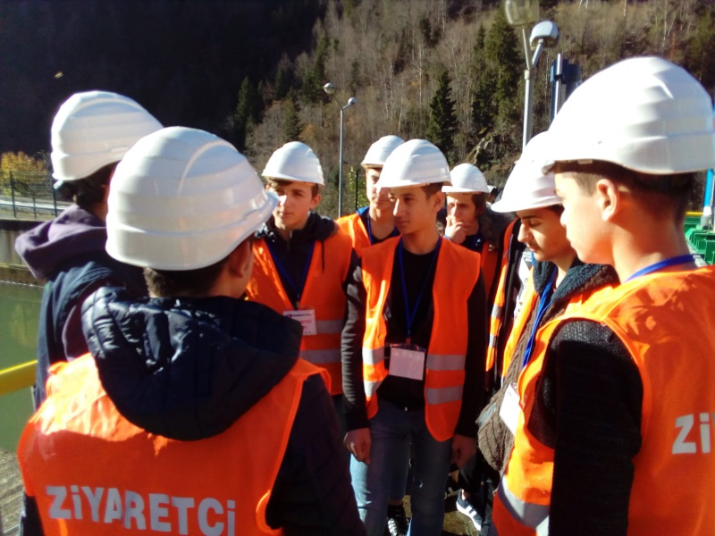

**2.7. ÇEVRE ANALİZİ**

|  |  |
| --- | --- |
| **POLİTİK VE YASAL ETMENLER** | **EKONOMİK ÇEVRE DEĞİŞKENLERİ** |
| MEB Stratejik Planı ve Rize Milli Eğitim Müdürlüğü Stratejik Planı incelenerek 2024-2028 Stratejik Planının yasal çerçevesi belirlenmiştir. Okul personelinin yasal sorumlulukları yönetmelikler ve kanunlar çerçevesinde oluşturulmuştur. Okul içi gerekli komisyon ve ekipler, yönetmelikler doğrultusunda oluşturulmuş ve görev dağılımları yapılmıştır.  İlçede bulunan gerçek ve tüzel kişilerin, halk ve belediyenin katkıları sağlanmıştır. | Okulumuzun bulunduğu çevrenin genel ekonomik düzeyi ilimiz ve Türkiye ortalamalarının altındadır. Yöremiz çaycılık sektörü bağlamında büyük oranda dış göç almaktadır. Çevremizde çay fabrikaları bulunmasına rağmen istihdam oranı istenilen düzeyde değildir.  Velilerimizin büyük çoğunluğu sürekli işe sahip olmayan, ekonomik düzeyi düşük kişilerden oluşmaktadır. Bu durum okul geliri açısından olumsuz etki yaratmaktadır.  İlçede yüksekokulların varlığı ekonomik  girdi yaratmaktadır. |
| **SOSYAL-KÜLTÜREL ÇEVRE DEĞİŞKENLERİ** | **TEKNOLOJİK ÇEVRE DEĞİŞKENLERİ** |
| Farklı illerden göç alan ilçemiz homojen bir nüfus yapısına sahip değildir ve sosyo-kültürel anlamda karmaşık bir yapıya sahiptir.  Kariyer basamakları açısından her seviyeden kariyer basamağı mevcut olup beklentiler bu yöndedir.  İlçe dışarıdan göç almakla birlikte aynı zamanda iş imkânları nedeniyle yerli halkını dışarıya göç vermektedir.  Aile yapısı bakımından çekirdek ve geniş aile oranları eşit düzeydedir. Genç nüfusun oranı göç verme nedeniyle yaşlı nüfusa göre azdır.  İlçemizde yüksekokulların bulunması kültürel zenginliği arttırmaktadır. | Okulumuzda eğitim öğretim için gerekli donanım yeterli değildir ancak mevcut imkânlardan maksimum düzeyde faydalanılarak eğitim öğretime devam edilmektedir.  Okulumuzda internet bağlantısı mevcut olup laboratuvarlarda öğrencilerin kullanımına sunulmaktadır.  E-Okul Veli Bilgilendirme Sistemi sürekli olarak velilere tanıtılıp kullanımları sağlanmaya çalışılmaktadır.  Öğrencilerimizin % 70 sinin evinde bilgisayarları mevcut olup teknolojiyi kullanma imkânına sahiptirler. |
| **EKOLOJİK VE DOĞAL ÇEVRE DEĞİŞKENLERİ** | **ETİK VE AHLAKSAL DEĞİŞKENLER** |
| İlçemizin coğrafi yapısı yerleşim ve ulaşım bakımından uygun olup herhangi bir sorun yaşanmamaktadır. Hava ve su kirliliği yaşanmamaktadır. Bitki örtüsü açısından zengin ve yağışlı bir iklime sahiptir. Bölgede guatr hastalığının yaygın olduğu görülmektedir. İlçemiz heyelan, sel, su baskını gibi doğal afetler açısından riskli bir bölgededir. | İlçe halkı Türk örf ve adetlerine uygun yaşam sürdürmektedirler. |

**2.8. GZFT (SWOT) ANALİZİ**

Okulumuzun performansını etkileyen iç ve dış etkenleri belirlemek ve bunlardan yola çıkarak stratejiler oluşturup yönetmek amacıyla ekibimiz tarafından bir SWOT(GZFT) Analizi çalışması yapılmıştır. Bu bağlamda anketler geliştirilerek iç ve dış paydaşlara uygulandı.

Paydaşlara uygulanan anketler ve Stratejik Planlama Ekibi tarafından geliştirilen diğer analizlerin birleştirilmesi sonucunda okulumuzun güçlü ve zayıf yönleri ile fırsat ve tehditler belirlenmiştir. Belirlenen bu hususlar önem derecesine göre aşağıdaki gibi sıralanmıştır.

|  |  |
| --- | --- |
| **GÜÇLÜ TARAFLAR** | **ZAYIF TARAFLAR** |
| Okulumuzda öğrencilerin hedeflerine göre seçecekleri iki farklı alan bulunması. | Öğrencilerin okulumuza ilgi ve istekleri doğrultusunda değil de zorunlu sebeplerden dolayı gelmeleri |
| Konferans salonunun bulunması | Sosyo-ekonomik durum |
| Okulumuzun derslik, atölye ve donanım bakımından yeterli olması | Öğrenci sayısının az olmasından kaynaklı ekip çalışmalarındaki zorluklar |
| Uzak köylerde ikamet eden öğrencilerin taşımalı eğitim kapsamına alınması | Okulumuzun etrafında bulunan kafe türü işletmelerin öğrenci devamsızlığını arttırıcı etkileri |
| Okulda demokratik tutumun hakim olması | Öğrenci başarı düzeyinin düşüklüğü |
| Sportif ve sosyal etkinliklere elverişli mekan | Sınavla öğrenci alınmadığından ortaokuldan düşük başarıya sahip öğrencilerin gelmesi |
| Çeşitli sektörlere ara eleman yetiştirme | Personel yetersizliği |
| Yönetici-öğretmen ilişkisinin uyumlu olması | Etkili bir ödüllendirme sisteminin bulunmaması |
| Okulun sosyal etkinliklerde başarılı olması ve sosyal etkinliklerin desteklenmesi | |  | | --- | | Eğitim-öğretimde kullanılması beklenen teknolojik araç ve gerecin yeterli düzeyde | | kullanılmaması | |
| Genç ve idealist bir öğretmen kadrosuna sahip olmamız | Öğrenci akademik başarısının düşük düzeyde olması nedeni ile öğretmenlerde motivasyon eksikliği |
| Öğretmenler arası iletişimin olumlu olması |  |
| Başarılı projeler gerçekleştirmemiz |  |
| Akıllı tahta |  |
| Bilgisayar laboratuvarı |  |
| Derslik, atölye, laboratuvar ve spor alanlarının yeterli olması |  |
| Okulumuzda donanım ve araç-gereç eksikliğinin bulunmaması |  |
| Yöneticilerin yeterlilik düzeyi |  |
| **FIRSATLAR** | **TEHDİTLER** |
| Bilginin hızlı üretimi, erişilebilirlik ve kullanılabilirliğinin artması | Öğrenci başarı düzeyinin düşüklüğü |
| Sivil toplum kuruluşlarının, hayırseverlerin, sanayi ve ticaret kuruluşlarının mesleki eğitime olumlu bakmaları | Sınavla öğrenci alınmadığından ortaokuldan düşük başarıya sahip öğrencilerin gelmesi |
| Ülkemizin AB giriş sürecinde bulunması nedeniyle mesleki eğitimin teşvik edilişi | Eğitim sistemindeki değişiklikler |
| İlçemizde ve yakın illerde üniversite ve yüksekokulların bulunması | Sınav sistemlerinin sürekli değişmesi |
| Futbol sahasının ve kapalı spor salonunun okulumuza yakın oluşu | Teknolojinin kişiler ve toplum üzerindeki olumsuz etkileri |
| Eğitime ayrılan kaynak | Velilerin eğitime yönelik duyarlılık düzeyindeki farklılıklar |
| Manevi ve kültürel zenginlik | Öğrencilerde genel anlamda hedef eksikliği |
| Teknolojik gelişmelerin takip edilebilmesi | Öğretmen hareketliliği |
| Okul çevresinde trafiğin yoğun olmayışı | Öğrencilerin genellikle gelecek kaygısı taşımamaları |
| Hastanenin yakın olması | Müfredatın ve ders programlarının sık sık değişmesi, personelin uyum sağlayamaması. |
| İlçede halk eğitim merkezinin etkin bir çalışma yürütmesi | Sık sık değişen yönetim kadroları. |
| Çevremizde bulunan üniversitelerde mevcut alanların devamı niteliğinde bölümlerin bulunması | Velilerin sosyo-ekonomik ve eğitim durumları |
| Hizmet alımı ve ücretli öğretmen çalıştırabilme | Kurumlar arasında iletişim ve koordinasyonun sağlanmasındaki güçlükler. |
| Yerel yönetimin desteği | Konut kira bedelinin yüksekliği |
| Okulumuzun ilçe merkezinde olması |  |

**E**

*Öğrencilerimizin yapmış oldukları etkinlikler

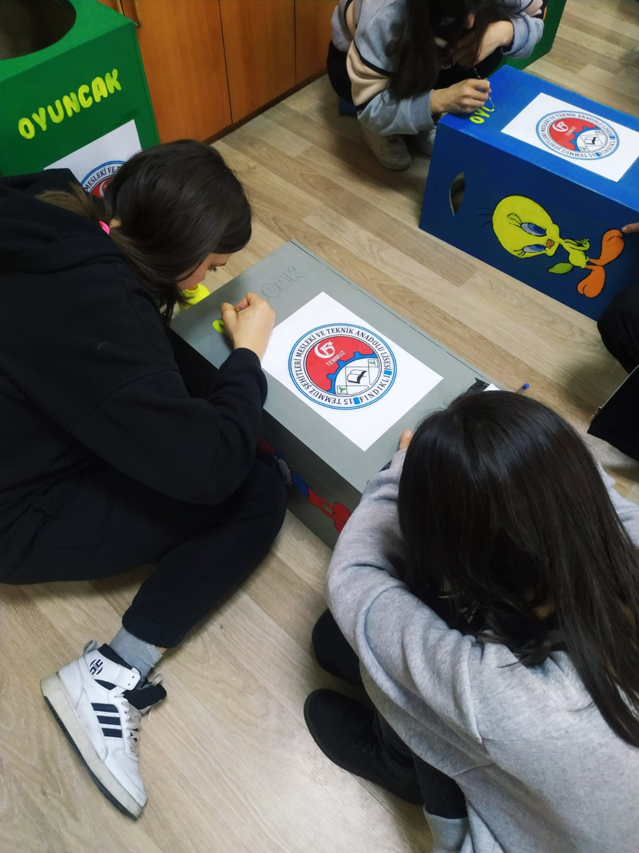

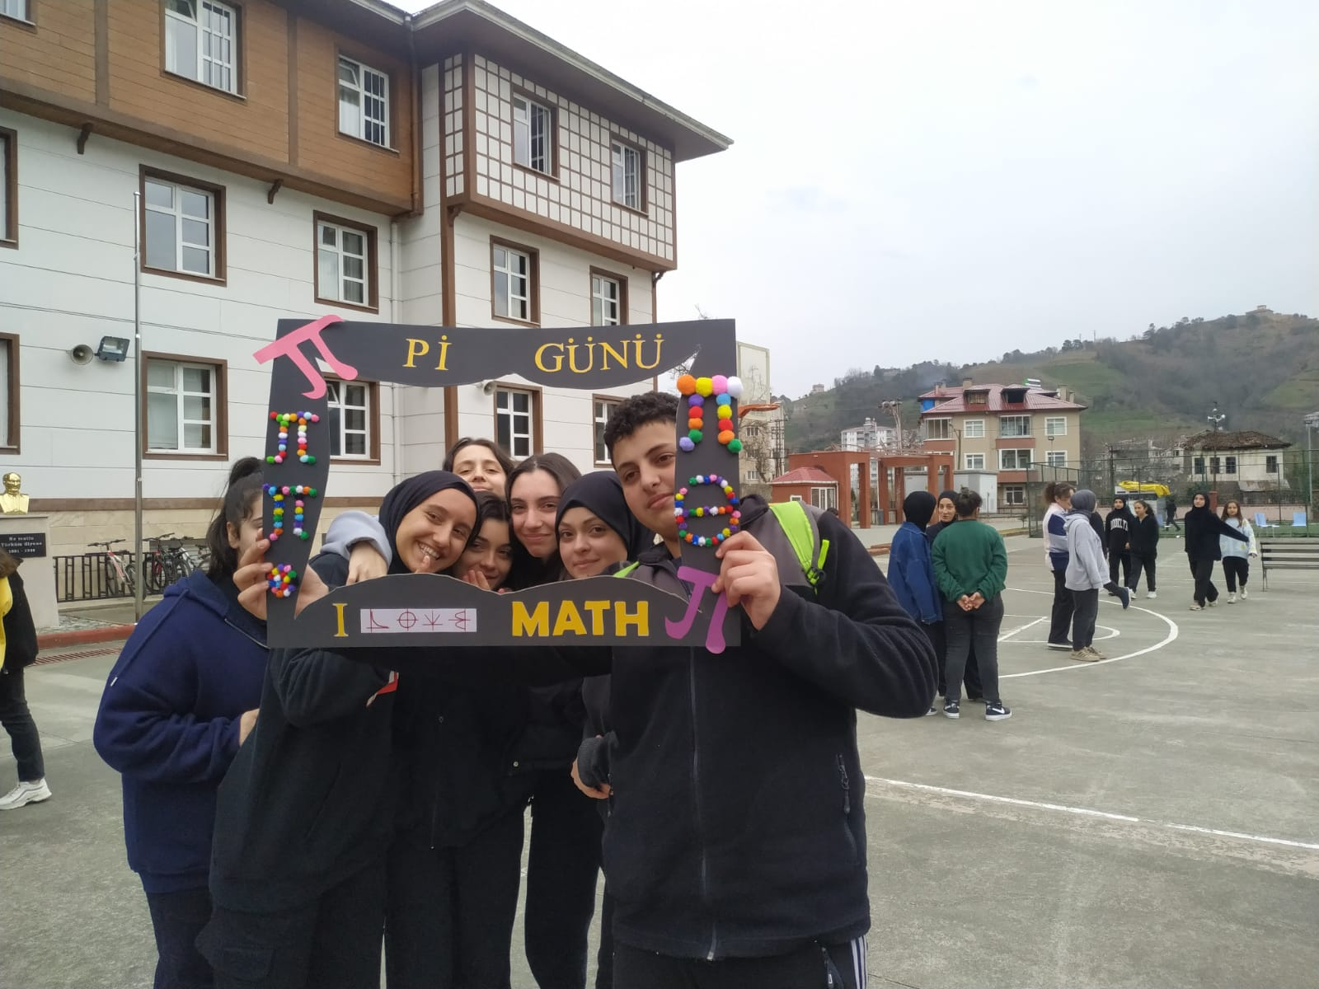

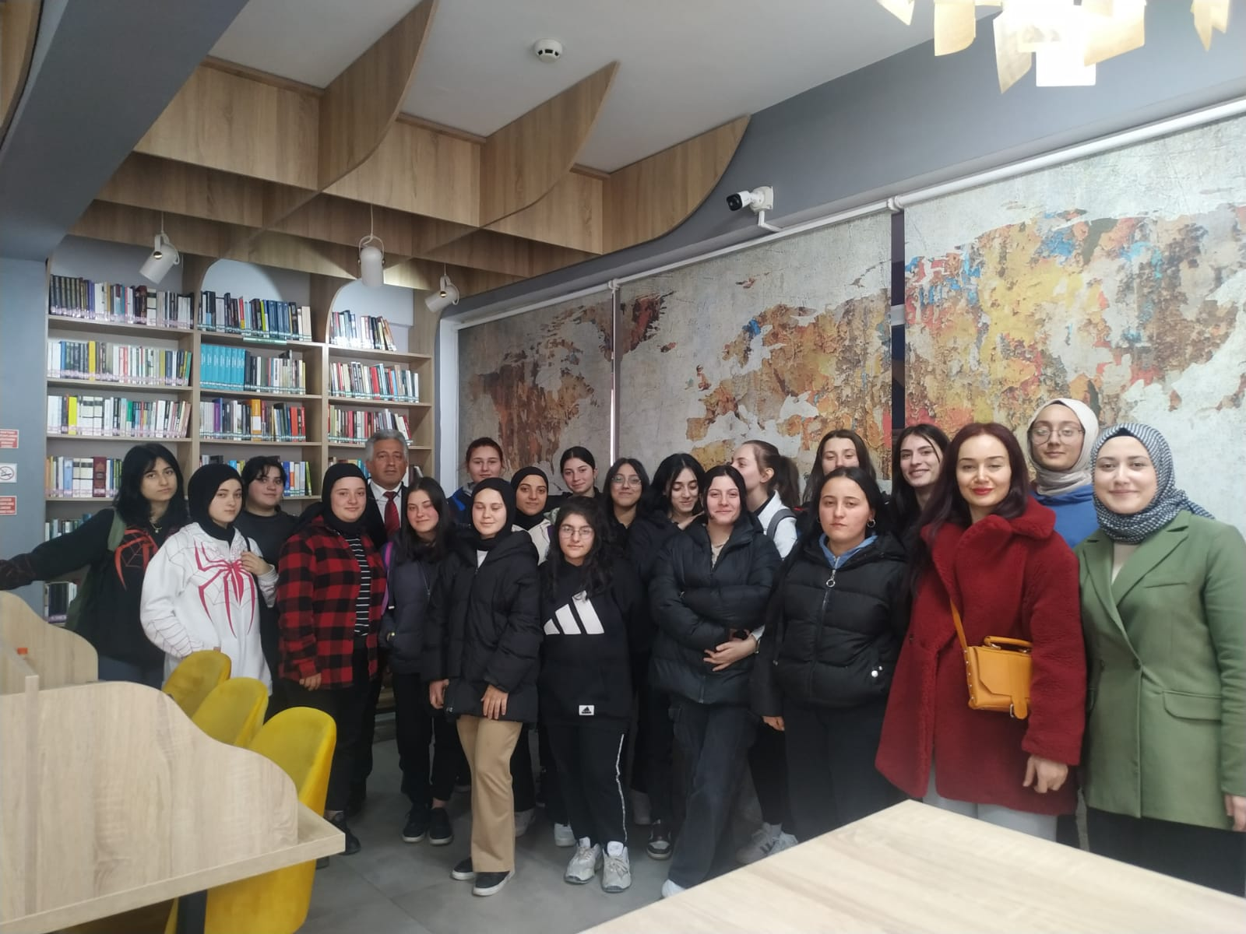

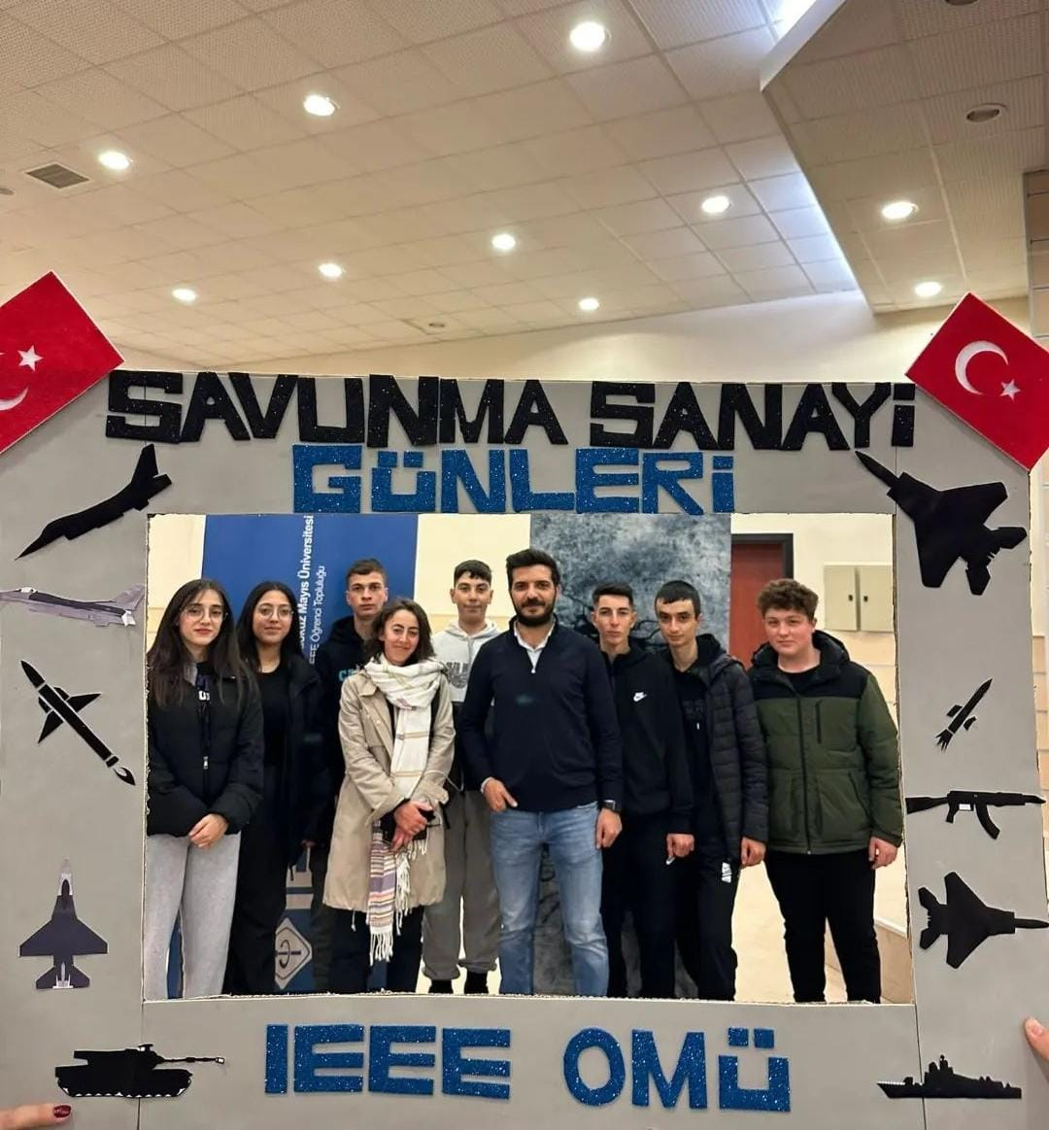

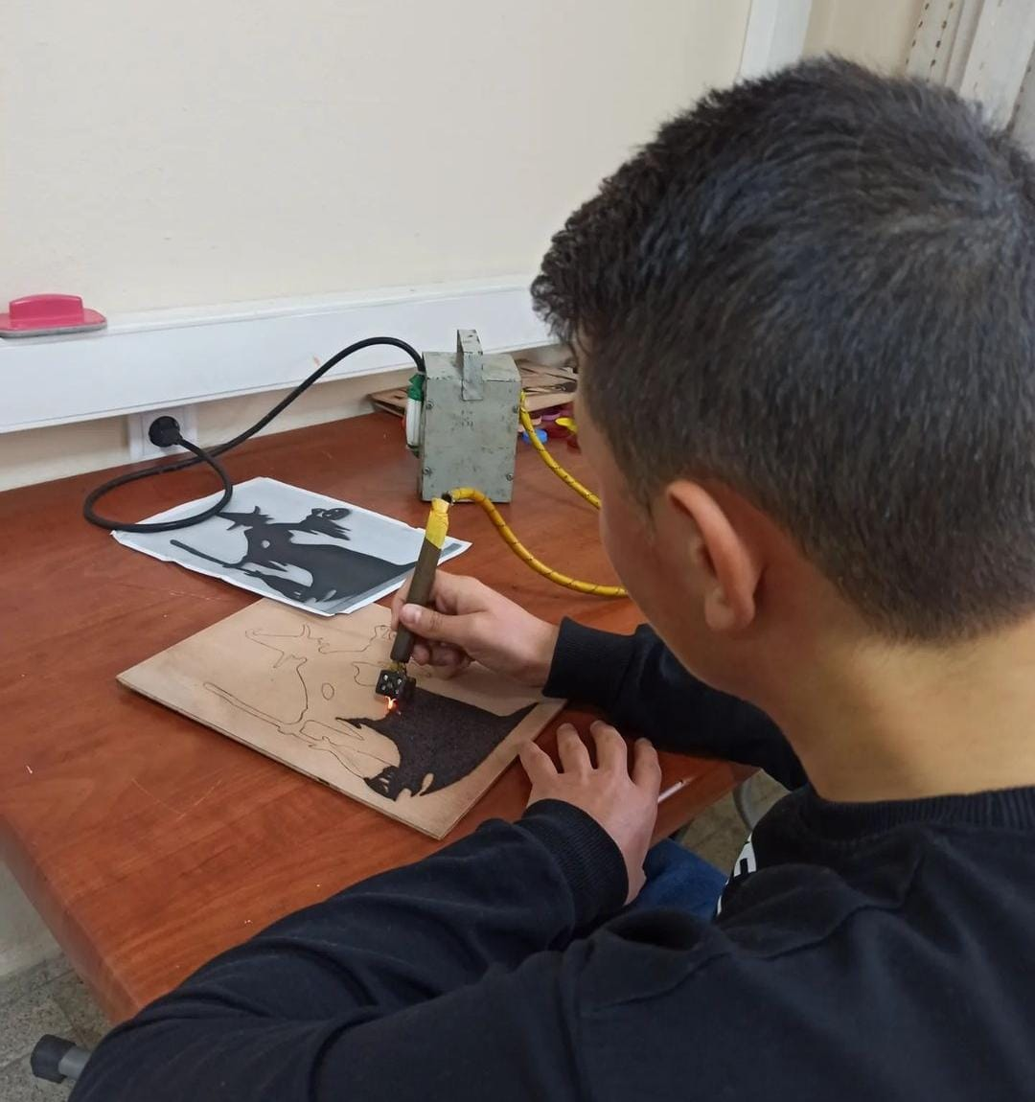



3.BÖLÜM

GELECEĞE BAKIŞ

**3.1. MİSYONUMUZ**

**Yeterli mesleki gelişim ve yeterliliğe sahip; bilimsel, yenilikçi, pratik düşünen, girişimci, üreten ve sürekli gelişme çabası içerisinde olan nitelikli bireyler yetiştirmek.**

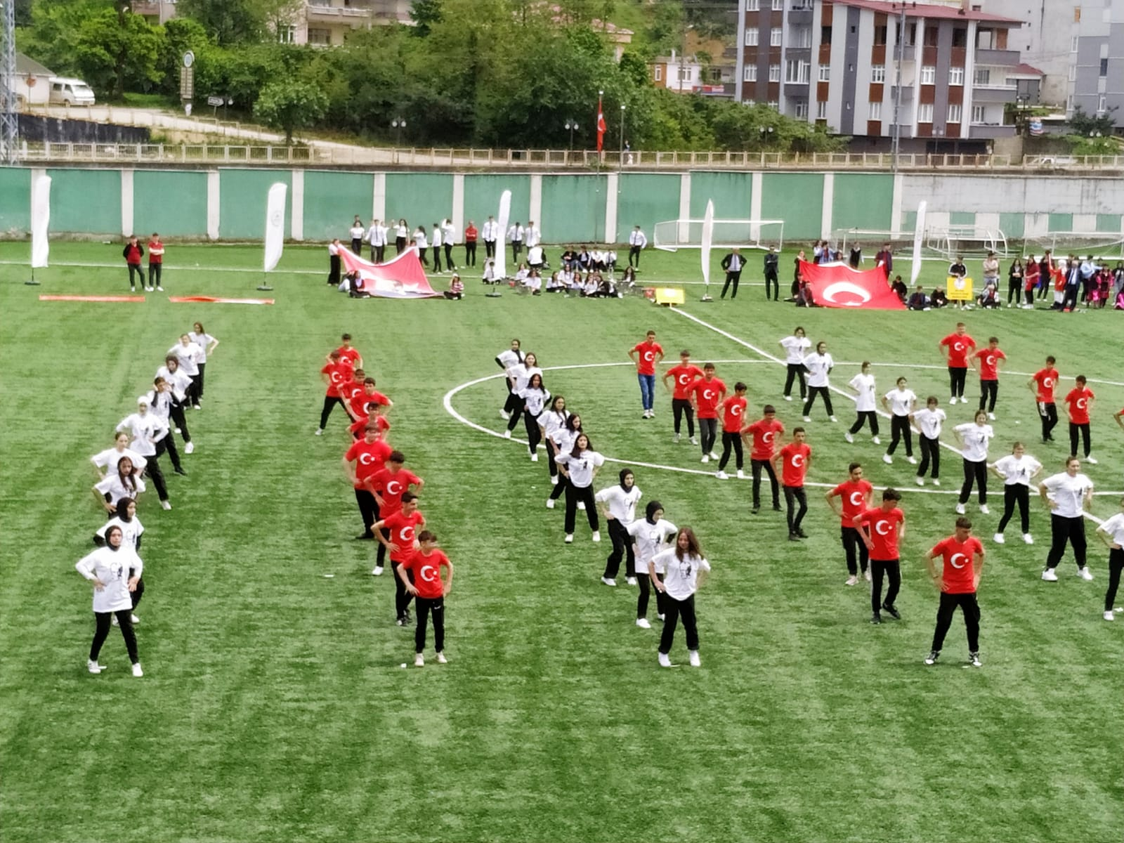

**3.2. VİZYONUMUZ**

**Bölgesinde on yıl içinde model olacak; mezun olan öğrencileri her türlü özel ve kamu kuruluşları tarafından tercih edilen bir kurum olmak.**

**Aranacağız, çünkü ara eleman yetiştiriyoruz.**

**3.3. İLKELERİMİZ**

* **Şeffaflık:**

Faaliyetler, paydaşların erişimine açık olarak gerçekleştirilir. Her düzeyde yetkilinin eylem ve kararlarından dolayı hesap verme yükümlülüğü vardır.

* **Adalet:**

Kurum yönetimi çalışanları arasında ayrım yapmaz, liyakata önem verir ve emeğe saygı gösterir.

* **İşbirliği, dayanışma ve paylaşma:**

Kurum çalışanları işbirliği, dayanışma ve paylaşma anlayışı içerisinde hareket eder.

* **Yenilikçilik ve yaratıcılık**:

Çalışanlar yenilikçi, yaratıcı düşünce ve görüşlerini serbestçe dile getirir, risk alır.

* **Katılımcılık:**

Çalışanlar bireysel özellik ve idealizmlerini koruyarak her kademede eğitim süreçlerine katılır.

* **Saygı:**

Çalışanlar tüm paydaşlara ve herkese saygı duyar.

* **Çevrecilik:**

Kurum çalışanları çevreye duyarlıdır, doğal yaşamı korur ve geliştirir.

* **Planlılık:**

Eğitim çalışanlarımız her türlü iş ve işlemlerinde bir plan dâhilinde eylemlerini gerçekleştirir.

* **Milli Değerlere Bağlılık:**

Tüm faaliyetlerimizde milli değerlere duyarlılık hâkimdir. Milli değerlerimizi korur ve geliştirir.

**3.4. DEĞERLERİMİZ**

Öğrencilerin öğrenmeyi öğrenmesi önceliktir, Bütün öğrenciler önemli ve değerlidir,

Yaratıcı fikirlere her zaman her yerde destek veririz, Hepimiz öğrencilerin başarısını artırmak için karşılıklı olarak sorumluluk alır ve verimli bir şekilde çalışırız, Eleştirilere ve önerilere açığız,

Kaybedilecek tek öğrencimiz bile yoktur,

Okulumuzda ‘Ben’ değil ‘Biz’ kavramı hâkimdir, Fedakârlıktan kaçınmayız,

Öğretmen merkezli değil öğrenci merkezli çalışırız, Başarıya asla sınır koymayız,

Sektörlerin geleceğinden sorumluyuz. Başarıda takım ruhunu benimseriz.

Öğrenci tüm faaliyetlerin merkezidir.

Veli; bizim elçimiz, destekçimiz ve yönetim ortağımızdır.

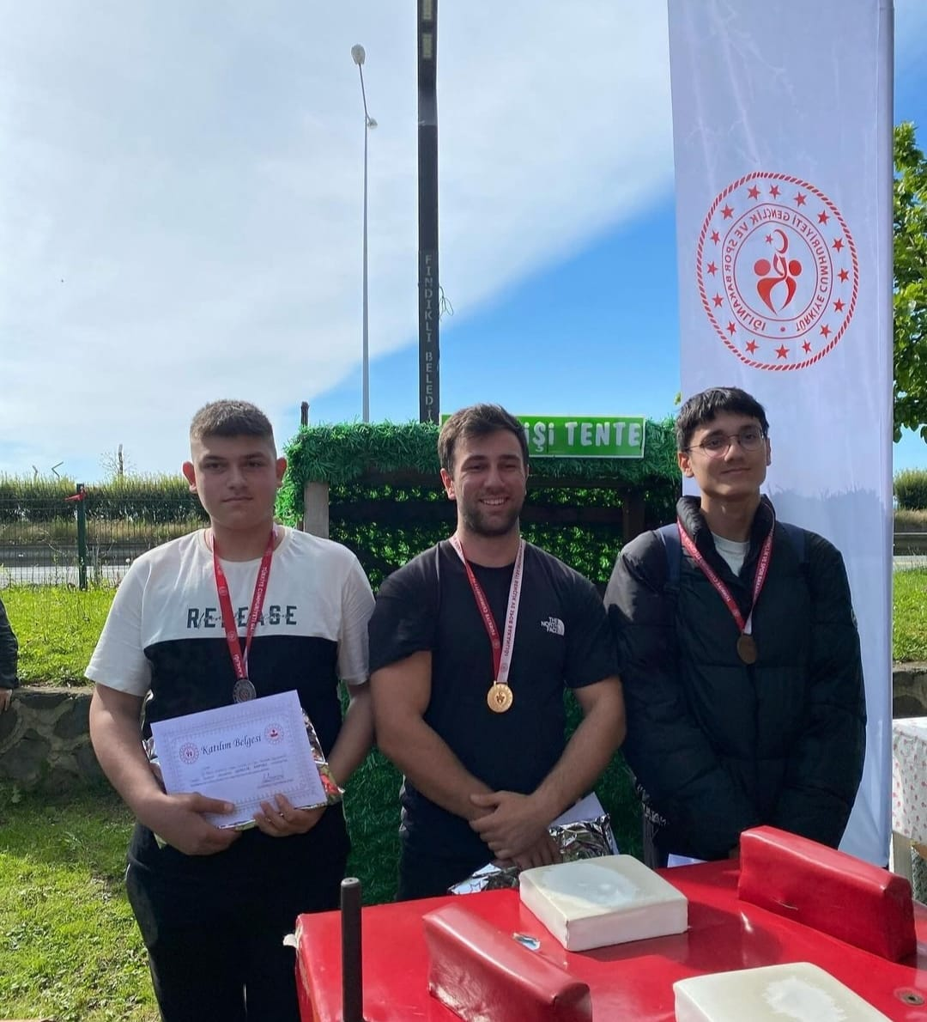

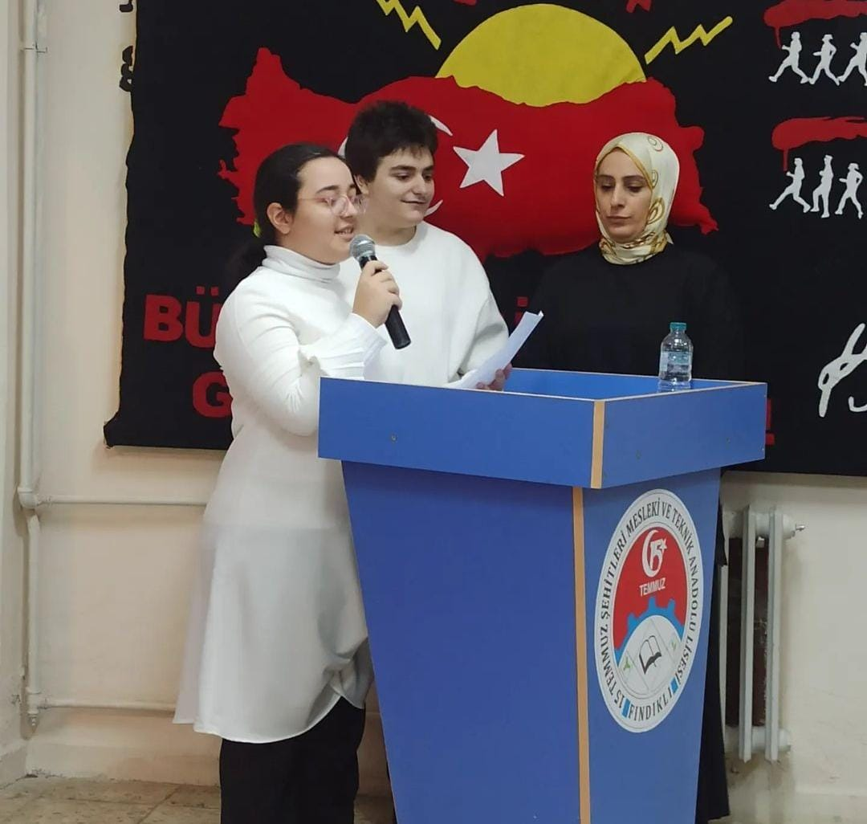

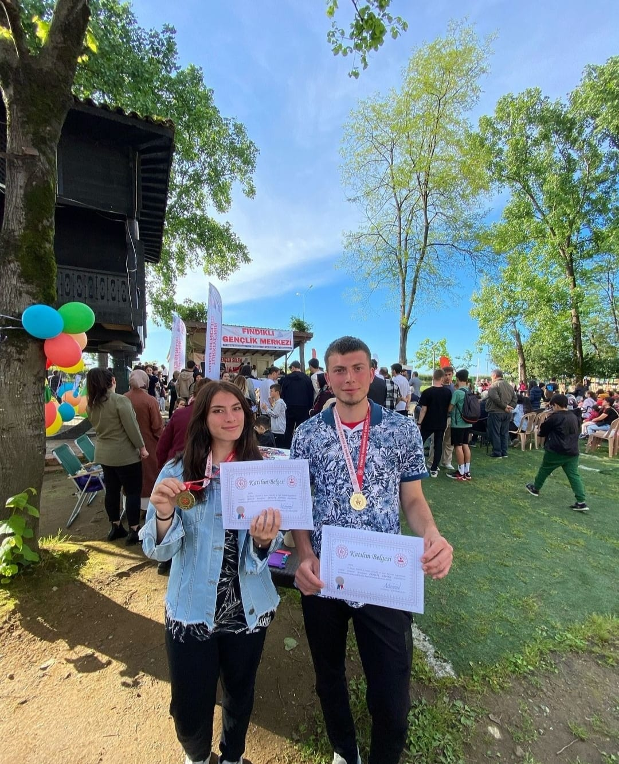



**4.BÖLÜM**

**KURUM STRATEJİLERİ**

**4.1. TEMA VE STRATEJİK HEDEFLER**

**TEMA 1: EĞİTİM-ÖĞRETİMDE KALİTE**

**Amaç 1: Öğrenci başarı düzeylerini arttırmak**

**Hedef 1.1: 2028 yılına kadar tüm derslerin her seviyedeki puan ortalamasının bir önceki yıl verilerinden 3 puanlık artış sağlamak**

**Performans Göstergeleri**

**P.G.1.1.1.** Tüm derslerin her seviyedeki not ortalamaları

**P.G.1.1.2.** Geçmiş yıl ortalamaları

**P.G.1.1.3.** Soru bankası oluşturulan ders sayısı

**P.G.1.1.4.** Sınav analizi yapılan ders sayısı

**P.G.1.1.5.** Öğrenci başına okunan kitap sayısı

|  |  |  |  |  |  |  |
| --- | --- | --- | --- | --- | --- | --- |
|  | **Faaliyet/Proje Adı** | **Başlama ve**  **Bitiş Tarihi** | **Süre** | **Maliyet** | **Kaynak** |  |
|  |  |
|  |  |
|  |  |
|  | **1.1.1.1.**Zümre bazında sınıf başarı  oranlarının takip edilmesi | **Başlama: 2024**  **Bitiş: 2028** | 5 yıl | --- | --- |  |
|  |  |
|  |  |
|  |  |
|  | **1.1.1.2.** Zümreler bazında soru bankalarının oluşturulması ve her yıl güncellenmesi | **Başlama: 2024**  **Bitiş: 2028** | 5 yıl | 1000,00 TL | Okul Aile  Birliği |  |
|  |  |
|  |  |
|  |  |
|  | **1.1.1.3.**Yazılı sınavlar sonrasında sınav  analizleri yapılarak soru ve cevapların  öğrencilerle birlikte gözden geçirilmesi | **Başlama: 2024**  **Bitiş: 2028** | 5 yıl | --- | --- |  |
|  |  |
|  |  |
|  |  |
|  |  |
| **1.1.1.4.** Kütüphanedeki kitapların güncellenmesi | **Başlama: 2024**  **Bitiş: 2028** | 5 yıl | 18.000,00 TL | Okul Aile  Birliği |

**STRATEJİLER;**

Milli Eğitim Bakanlığı ve İl Milli Eğitim Stratejik Planı Üst Politikaları doğrultusunda; öğrencilerin başarı düzeylerinin arttırılması için zümre öğretmenlerinin işbirliğine önem verilecek, zümreler bazında soru bankalarının oluşturulması sağlanacaktır. Öğretmen hareketliliğine bağlı olarak soru bankaları her yıl güncellenecek ve değişen sınav sistemine uygun olarak güncellenecektir. Zümreler bazında sınıf başarı oranlarının takibi dikkatli şekilde yapılarak, olumsuzluklar tespit edilecek ve çözüm yoluna gidilecektir. Öğrenci kitap okuma alışkanlığı kazandırmak için kitap okuma saatleri düzenlenecek, okul kütüphanesine güncel kitaplar alınacaktır.

**Amaç 2: Öğrencileri üst öğrenime hazırlamak**

**Hedef 2.1: 2028 yılına kadar her yıl lisans ve ön lisans programlarına yerleştirme oranını bir önceki yıla göre % 1 arttırmak**

**Performans Göstergeleri**

**P.G.2.1.1.** Üniversite sınav sonuçları

**P.G.2.1.2.** Yerleştirme oranının önceki yıllarla kıyaslanması

**P.G.2.1.3.** Uygulanan deneme sınavı sayısı

**P.G.2.1.4.** Deneme sınavı puan ortalamaları

**P.G.2.1.5.** Sınav sistemi ve meslekler ile ilgili olarak uygulanan seminer sayısı

**Faaliyet ve Projeler**

|  |  |  |  |  |
| --- | --- | --- | --- | --- |
| **Faaliyet/Proje Adı** | **Başlama ve**  **Bitiş Tarihi** | **Süre** | **Maliyet** | **Kaynak** |
| **1.2.1.1.** Merkezi sistem deneme sınavlarına katılımın sağlanması | **Başlama: 2024**  **Bitiş: 2028** | 5 yıl | 3.000,00 TL | Okul Aile  Birliği |
| **1.2.1.2.** Alanlarında uzman kişiler tarafından  meslekler ile ilgili seminer verilmesi | **Başlama: 2024**  **Bitiş: 2028** | 5 yıl | --- | --- |
| **1.2.1.3.** Rehber Öğretmen ve branş  öğretmenleri tarafından sınav sistemi ile ilgili seminer verilmesi | **Başlama: 2024**  **Bitiş: 2028** | 5 yıl | --- | --- |

**STRATEJİLER;**

Öğrencilerin mesleklere yönelik bilgi edinmeleri sağlanarak bilinçli meslek seçimi desteklenecektir.

Öğrenciler sınav sistemi hakkında bilgilendirilecek ve olası hatalar önlenmeye çalışılacaktır.

Öğrencilerimizin üniversiteye giriş oranlarının arttırılmasına yönelik olarak deneme sınavlarına katılımları sağlanacaktır.

**Hedef 2.2: 2028 yılına kadar her yıl TYT ve AYT okul puan ortalamalarını bir önceki yıla göre % 5 arttırmak**

**Performans Göstergeleri**

**P.G.2.2.1.** TYT ve AYT sonuçları

**P.G.2.2.2.** TYT ve AYT sonuçlarının önceki yıllarla kıyaslanması

**P.G.2.2.3.** Sınav sistemi ve meslekler ile ilgili olarak uygulanan seminer sayısı

**Faaliyet ve Projeler**

|  |  |  |  |  |
| --- | --- | --- | --- | --- |
| **Faaliyet/Proje Adı** | **Başlama ve**  **Bitiş Tarihi** | **Süre** | **Maliyet** | **Kaynak** |
| **1.2.2.1.** Okulda TYT deneme sınavlarının yapılması | **Başlama:2024**  **Bitiş: 2028** | 5 yıl | 7.200,00 TL | Okul Aile  Birliği |
| **1.2.2.2.** TYT ve AYT sınavlarına yönelik seminerlerin verilmesi | **Başlama:2024**  **Bitiş: 2028** | 5 yıl | --- | --- |
| **1.2.2.3.** En az üç branşta üniversite sınavına hazırlık kursunun açılması | **Başlama:2024**  **Bitiş: 2028** | 5 yıl | --- | Okul Aile  Birliği |

**STRATEJİLER;**

Öğrencilerin Üniversiteye hazırlık aşamasında okul, ilçe ve il bazında düzenlenecek deneme sınavlarına katılmaları sağlanacaktır. Üniversiteye hazırlık amacı ile açılacak olan kurslara öğrencilerin katılmaları sağlanacaktır. Öğrenciler sınav sistemi hakkında bilgilendirilecek ve olası hatalar önlenmeye çalışılacaktır.

**Amaç 3: Okul veli ilişkilerini güçlendirmek**

**Hedef 3.1: Okul veli toplantılarına velilerin katılım oranını her yıl % 10 artırmak**

**Performans Göstergeleri**

**P.G.3.1.1.** Gerçekleştirilen sınıf veli toplantılarının sayısı

**P.G.3.1.2.** Veli toplantılarına katılım oranı ve önceki yıllarla kıyaslanması

**P.G.3.1.3.** Uygulanan aile eğitimi semineri sayısı

**P.G.3.1.4.** Aile eğitimi seminerine katılan veli sayısı

**Faaliyet ve Projeler**

|  |  |  |  |  |
| --- | --- | --- | --- | --- |
| **Faaliyet/Proje Adı** | **Başlama ve**  **Bitiş Tarihi** | **Süre** | **Maliyet** | **Kaynak** |
| **1.3.1.1.** Her ay sınıf veli toplantılarının yapılması | **Başlama: 2024**  **Bitiş: 2028** | 5 yıl | 5000 TL | --- |
| **1.3.1.2.** Okul stratejik eylem planı hakkında velilerin bilgilendirilmesi | **Başlama: 2024**  **Bitiş: 2028** | 5 yıl | --- | --- |
| **1.3.1.3.** Rehberlik servisi tarafından aile  eğitimi semineri verilmesi | **Başlama: 2024**  **Bitiş: 2028** | 5 yıl | --- | --- |

**STRATEJİLER;**

Okul-veli ilişkilerini güçlendirmek amacıyla her ay sınıf veli toplantıları düzenlenerek velinin eğitimin içerisinde daha etkin rol alması sağlanacaktır. Veliler aile eğitimi seminerleri ile bilinçlendirileceklerdir. Velilerin sınıf toplantılarına katılımını sağlamak amacıyla her türlü bilgilendirme yapılacaktır.

**Amaç 4: Mezunların ihtiyacını karşılamak amacıyla sektörlerle işbirliği yapmak ve eleman ihtiyacını belirlemek.**

**Hedef 4.1: İşbirliğinde bulunulan sektörün; 2024’de % 15, 2025’de % 30, 2026’de % 45, 2027’de % 60’sine ihtiyaç analizi uygulamak ve ihtiyaç formu almak**

**Performans Göstergeleri**

**P.G.4.1.1.** İhtiyaç analizi uygulanan işletme sayısı

**P.G.4.1.2.** Mezun istihdam formu alınan işletme sayısı

**P.G.4.1.3.** E-Mezun sisteminin kullanımını yaygınlaştırmak

**Faaliyet ve Projeler**

|  |  |  |  |  |
| --- | --- | --- | --- | --- |
| **Faaliyet/Proje Adı** | **Başlama ve**  **Bitiş Tarihi** | **Süre** | **Maliyet** | **Kaynak** |
| **1.4.1.1.** İşletmelere “ Nasıl Bir Eleman  Yetiştirelim?” Anketi uygulanması | **Başlama: 2024**  **Bitiş: 2028** | 5 yıl | 4000 TL | Okul Aile Birliği |
| **1.4.1.2**. İşletmelerden Mezun İstihdam  Formu alınması | **Başlama: 2024**  **Bitiş: 2028** | 5 yıl | 4000 TL | Okul Aile Birliği |

**STRATEJİLER;**

Kapsamlı bir sektör araştırması yapılarak, sektörlerin eleman ihtiyaçları belirlenecektir. Belirlenen eleman ihtiyaçları meslek eğitimimize yön vermesi açısından önemli bulgular teşkil edecektir. İhtiyaç analizi ve mezun istihdam formu doğrultusunda mezun olan öğrencilerin iş hayatlarına yön vermeleri sağlanacaktır. Mezun öğrencilerin takibi ve onların iş aramalarını kolaylaştıran e-mezun sisteminin kullanılmasını sağlanacaktır.

**Amaç 5: Mezunların istihdam ihtiyaçlarını tespit etmek ve karşılamak.**

**Hedef 5.1: Mezun öğrencilerimizden 2024’de % 5, 2025’de % 10, 2026’de % 15, 2027’de % 20’sine istihdam sağlamak.**

**Performans Göstergeleri**

**P.G.5.1.1.** Mezunlardan alınan “İşe Yerleştirme Formu “ sayısı

**P.G.5.1.2.** Mezun-işyeri görüşme sayısı

**P.G.5.1.3.** İşe yerleştirilen mezun oranı ve önceki yıllarla kıyaslanması

**Faaliyet ve Projeler**

|  |  |  |  |  |
| --- | --- | --- | --- | --- |
| **Faaliyet/Proje Adı** | **Başlama ve**  **Bitiş Tarihi** | **Süre** | **Maliyet** | **Kaynak** |
| **1.5.1.1.** Mezunlardan “İşe Yerleştirme Formu  “ alınarak mezunların işyeri ile görüştürülmesi | **Başlama: 2024**  **Bitiş: 2028** | 5 yıl | 7500 TL | Okul Aile Birliği |
| **1.5.1.2**. “Mezunları İzleme Komisyonu”  tarafından mezunların işe yerleştirilmesi | **Başlama: 2024**  **Bitiş: 2028** | 5 yıl | --- | --- |

**STRATEJİLER;**

Mezunlara “İşe Yerleştirme Formu” uygulanarak mezunların talepleri değerlendirilecek ve mezunlar bu doğrultuda işyerleri ile görüştürülecektir. Görüşmeler sonrasında komisyon ve işyerleri tarafından durum değerlendirmeleri yapılacak ve uygun işyerlerine mezunlar yerleştirilecektir.

**TEMA 2: EĞİTİM ÖĞRETİME ERİŞİM VE KATILIM**

**Amaç 6: Kültürel ve sanatsal etkinlikleri yaygınlaştırmak**

**Hedef 6.1: Kültürel sanatsal etkinliklere katılım oranını her yıl %5 oranında artırmak.**

**Performans Göstergeleri**

**P.G.6.1.1.** Düzenlenen etkinlik sayısı

**P.G.6.1.2.** Etkinliklere katılan öğrenci sayısı

**P.G.6.1.3.** Gerçekleştirilen etkinliklere ait dokümanlar

**P.G.6.1.4.** Milli Eğitim Bakanlığınca düzenlenen yarışmalara katılım sayısı

**Faaliyet ve Projeler**

|  |  |  |  |  |
| --- | --- | --- | --- | --- |
| **Faaliyet/Proje Adı** | **Başlama ve**  **Bitiş Tarihi** | **Süre** | **Maliyet** | **Kaynak** |
| **2.6.1.1.** Belirli gün ve haftalarla ilgili  faaliyetler düzenlenmesi | **Başlama: 2024**  **Bitiş: 2028** | 5 yıl | 3000 TL | Okul Aile Birliği |
| **2.6.1.2.** Sanatsal etkinlikler düzenlenmesi | **Başlama: 2024**  **Bitiş: 2028** | 5 yıl | 5000 TL | Okul Aile Birliği |
| **2.6.1.3.** Yarışmalara katılımın sağlanması | **Başlama: 2024**  **Bitiş: 2028** | 5 yıl | --- | --- |

**STRATEJİLER;**

Öğrencilerin özgüvenini sağlamak ve kişisel gelişimlerine katkı sağlamak amacıyla etkinlikler düzenlenecek ve katılımları sağlanacaktır. Özellikle sosyal faaliyetlerde pasif kalmış öğrenciler görevlendirilecek ve öğrenciler faaliyetlere katılım konusunda özendirilecektir. İçine kapanık ve sosyal yönü gelişmemiş öğrenciler araştırılıp, bu öğrencilerin özelliklerine göre görevler verilecektir.

Yarışmalara katılım için duyurular dikkatli yapılacak, yetenekli öğrenciler teşvik edilecektir.

**Amaç 7: Sosyal kulüplerin işleyişini daha verimli hale getirmek**

**Hedef 7.1: Sosyal kulüpleri amacına uygun olarak %100 işler hale getirmek**

**Performans Göstergeleri**

**P.G.7.1.1.** Gerçekleştirilen toplum hizmeti sayısı

**P.G.7.1.2.** Toplum hizmetlerine katılan öğrenci sayısı

**Faaliyet ve Projeler**

|  |  |  |  |  |
| --- | --- | --- | --- | --- |
| **Faaliyet/Proje Adı** | **Başlama ve**  **Bitiş Tarihi** | **Süre** | **Maliyet** | **Kaynak** |
| **2.7.1.1.** Sosyal kulüp etkinliklerinin  kontrollü ve düzenli yapılması | **Başlama: 2024**  **Bitiş: 2028** | 5 yıl | --- | ---- |
| **2.7.1.2.** Sosyal kulüplerin çalışma alanları ile ilgili toplum hizmeti projeleri üretilip hayata geçirilmesi | **Başlama: 2024**  **Bitiş : 2028** | 5 yıl | 10.000,00 TL | Okul Aile  Birliği |

**STRATEJİLER;**

Öğrencilerin sosyal hizmet açısından bilinçlendirilmesi amacıyla sosyal kulüplerin işleyişi belirli bir düzen içerisinde ve titizlikle gerçekleştirilecektir. Tüm öğrencilerin belirli toplum hizmeti çalışmalarına katılımı sağlanacaktır. Yapılan çalışmalar gerek duvar panolarında gerekse okul web sitesinde yayınlanarak duyurulması sağlanacaktır.

**Amaç 8: Sportif ve gezi etkinliklerine katılımı sağlamak.**

**Hedef 8.1: Temel spor branşları ile mesleki, üniversite tanıtım ve kültürel olarak yılda en az bir kez etkinlik düzenlemek**

**Performans Göstergeleri**

**P.G.8.1.1.** Düzenlenen spor müsabakası sayısı

**P.G.8.1.2.** Spor müsabakalarına katılan öğrenci sayısı

**P.G.8.1.3.** Sporla ilgili düzenlenen diğer organizasyonlara katılım oranı

**P.G.8.1.4.** Gerçekleştirilen gezi sayısı

**P.G.8.1.5.** Gerçekleştirilen gezilere katılan öğrenci ve öğretmen sayısı

**P.G.8.1.6.** Spor kulüpleri ve okul takımına katılan öğrencilerin teşviki

**Faaliyet ve Projeler**

|  |  |  |  |  |
| --- | --- | --- | --- | --- |
| **Faaliyet/Proje Adı** | **Başlama ve**  **Bitiş Tarihi** | **Süre** | **Maliyet** | **Kaynak** |
| **2.8.1.1.** Temel branşlarda spor müsabakaları  düzenleme | **Başlama:2024**  **Bitiş: 2028** | 5 yıl | 5000 TL | Okul Aile  Birliği |
| **2.8.1.2.** Sporla ilgili düzenlenen diğer  organizasyonlara katılımın sağlanması | **Başlama: 2024**  **Bitiş: 2028** | 5 yıl | 8000 TL | Okul Aile  Birliği |
| **2.8.1.3.** Mesleki, üniversite tanıtımı veya  kültürel amaçlı geziler düzenlenmesi | **Başlama: 2024**  **Bitiş: 2028** | 5 yıl | 5000 TL | Okul Aile  Birliği |

**STRATEJİLER;**

Öğrencilerin ders dışı etkinlik olarak spor müsabakaları ve gezilere katılımları sağlanmak suretiyle motivasyonları arttırılacaktır. Öğretmen –öğrenci katılımlı geziler ile kaynaşma sağlanacaktır. Spor müsabakalarına önem verilerek öğrencilerin ahlaklı, zinde bireyler olarak yetişmelerine katkıda bulunulacaktır.

**TEMA 3: KURUMSAL KAPASİTE**

**Amaç 9: Okulun amaçlarına ulaşmasını sağlayacak kurumsal imkan ve yetkinlikler verimli ve sürdürülebilir bir şekilde geliştirilecektir.**

**Hedef 9.1: Eğitim ve öğretimin bilişsel, duyusal ve davranışsal açıdan sağlıklı ve güvenli bir ortamda gerçekleştirilmesi için okul sağlığı ve güvenliği geliştirilecektir.**

**Performans Göstergeleri**

**P.G.9.1.1. Atölye ve laboratuvarda yaşanan iş kazası sayısı**

**P.G.9.1.2. Okulda yaşanan kaza sayısı**

**P.G.9.1.3.** **Sivil savunma eğitimlerine katılan öğrenci ve öğretmen sayısı**

**P.G.9.1.4. İş sağlığı ve güvenliği eğitimlerine katılan öğrenci ve öğretmen sayısı**

**P.G.9.1.5.Afet ve acil durum tatbikat sayısı**

**Faaliyet ve Projeler**

|  |  |  |  |  |
| --- | --- | --- | --- | --- |
| **Faaliyet/Proje Adı** | **Başlama ve**  **Bitiş Tarihi** | **Süre** | **Maliyet** | **Kaynak** |
| **3.9.1.1. Periyodik olarak İş sağlığı ve güvenliği eğitimleri düzenleme** | **Başlama: 2024**  **Bitiş: 2028** | 5 yıl | ------- | Okul Aile Birliği |
| **3.9.1.2**.  **Afet ve acil durum tatbikatlarının yapılması** | **Başlama: 2024**  **Bitiş: 2028** | 5 yıl | ------- | Okul Aile Birliği |

**STRATEJİLER;**

Atölye ve laboratuvarlarda iş kazası yaşanmaması için bilgilendirme faaliyetleri yapılacak ve eğitim ortamları iş güvenliği ve sağlığına uygun hale getirilecektir. Doğa, insan ve teknoloji kaynaklı (deprem, sel, heyelan yangın çığ ve salgın hastalıklar vb.) afetlere karşı gerekli tedbirlerin alınması için çalışmalar yapılacaktır. Sivil savunma alanında kulüp faaliyetleri kapsamında etkinlikler düzenlenecektir. Afet ve acil durum tatbikatları düzenlenecektir.

**Amaç 10: Okulun Amaçlarına Ulaşmasını Sağlayacak Kurumsal İmkan Ve Yetkinlikler Verimli Ve Sürdürülebilir Bir Şekilde Geliştirilecektir.**

**Hedef 10.1: İklim değişikliğinin olumsuz etkilerini azaltmak ve çevresel sürdürülebilirliği sağlamak için tasarruf tedbirleri kapsamında enerji verimliliği artırılacktır.**

**Performans Göstergeleri**

**P.G.10.1.1. Elektrik tüketimi miktarı (kw)**

**P.G.10.1.2. Su tüketim miktarı(m3)**

**P.G.10.1.3. Kömür tüketim miktarı (m3)**

**Faaliyet ve Projeler**

|  |  |  |  |  |
| --- | --- | --- | --- | --- |
| **Faaliyet/Proje Adı** | **Başlama ve**  **Bitiş Tarihi** | **Süre** | **Maliyet** | **Kaynak** |
| **3.8.1.1. Tasarruf tedbirleri kapsamında enerji verimliliği ile farkındalık çalışmaları yapılması.** | **Başlama: 2024**  **Bitiş: 2028** | 5 yıl | ….. | Okul Aile Birliği |
| **3.8.1.2**. **Enerji tasarrufuna yönelik okul aydınlatmasında led ışıklandırma sistemine geçilmesi.** | **Başlama: 2024**  **Bitiş: 2028** | 5 yıl | 25.000 TL | Okul Aile Birliği |

**STRATEJİLER;**

Tasarruf tedbirleri kapsamında enerji verimliliği ile ilgili farkındalık çalışmaları yapılacaktır. Okul elektrik, su ve yakıt tüketimi miktar ve tutar olarak izlenerek tüketimi artıran unsurlar araştırılacak ve verimliliği artıracak tedbirler alınacaktır.

**4.2. HEDEF VE SORUMLULUKLAR**

**Tablo 33: Hedef ve Sorumluluklar**

|  |  |  |  |
| --- | --- | --- | --- |
| **TEMA** | **STRATEJİK AMAÇ** | **STRATEJİK HEDEF** | **SORUMLU BİRİM/ŞUBE** |
|
| Eğitim-  Öğretimde Kalite | Öğrenci başarı düzeylerini arttırmak | 2028 yılına kadar tüm derslerin her seviyedeki puan ortalamasının bir önceki yıl verilerinden 5 puanlık artış sağlamak | Akademik Başarıyı Geliştirme  Ekibi |
| Öğrencileri üst öğrenime hazırlamak. | 2028 yılına kadar her yıl lisans  programlarına yerleştirme oranını bir önceki yıla göre % 2 arttırmak | Akademik Başarıyı Geliştirme  Ekibi |
| Okul veli ilişkilerini  güçlendirmek. | Okul veli toplantılarına katılım oranı olan %40’ ı plan dönemi sonuna kadar % 80’e çıkarmak. | Akademik Başarıyı Geliştirme  Ekibi |

|  |  |  |  |
| --- | --- | --- | --- |
| **TEMA** | **STRATEJİK AMAÇ** | **STRATEJİK HEDEF** | **SORUMLU BİRİM/ŞUBE** |
|
| Eğitim Öğretime Erişim ve Katılım | Kültürel ve sanatsal  Etkinlikleri yaygınlaştırmak. | Kültürel ve sanatsal etkinliklere katılım oranı olan % 50 yi plan dönemi sonuna kadar % 80 e çıkarmak. | Kutlama Komitesi |
|
|
| Sosyal Kulüplerin işleyişini daha verimle hale getirmek | Sosyal kulüpleri amacına uygun olarak %100 işler hale getirmek. | Sosyal Kulüp Sorumlu  Öğretmenleri |
|
| Sportif ve gezi etkinliklerine katılımı  sağlamak | Temel spor branşları ile mesleki, üniversite tanıtım ve kültürel olarak yılda en az bir kez etkinlik düzenlemek. | Kutlama Komitesi |
|
|

|  |  |  |  |
| --- | --- | --- | --- |
| **TEMA** | **STRATEJİK AMAÇ** | **STRATEJİK HEDEF** | **SORUMLU BİRİM/ŞUBE** |
| Kurumsal Kapasite | Enerji tasarrufuna yönelik proje gerçekleştirmek. | İklim değişikliğinin olumsuz etkilerini azaltmak ve çevresel sürdürebilirliğini sağlamak. | Mezunları İzleme Komisyonu |
| Mezunların istihdam  ihtiyaçlarını tespit etmek ve karşılamak. | Mezun öğrencilerimizden 2024 de %5, 2025 de % 10, 2026 de % 15 ve 2027 de % 20 sine istihdam sağlamak. | Mezunları İzleme Komisyonu |
| Mezunların takibi ve  e-mezun sistemine dahil edilmesi | Mezunların e-mezun sistemine %100 dahil edilmesini sağlamak | Mezunları İzleme Komisyonu |

**Tablo 34: 2019-2023 Yılları Tahmini Maliyet Tablosu**

|  |  |  |  |  |  |  |
| --- | --- | --- | --- | --- | --- | --- |
| Hedefler | **2024** | **2025** | **2026** | **2027** | **2028** | **Toplam** |
| Stratejik Hedef 1.1. | 2000 | 2500 | 4000 | 5000 | 5500 | 19000 |
| Stratejik Hedef 2.1. | 400 | 500 | 550 | 700 | 850 | 10200 |
| Stratejik Hedef 2.2. | 1000 | 1200 | 1500 | 1700 | 1800 |
| Stratejik Hedef 3.1. | 700 | 800 | 1000 | 1200 | 1300 | 5000 |
| Stratejik Hedef 4.1. | 1000 | 1400 | 1650 | 1800 | 2150 | 8000 |
| Stratejik Hedef 5.1. | 1300 | 1600 | 2000 | 2200 | 2900 | 10000 |
| Stratejik Hedef 6.1. | 2000 | 2500 | 3500 | 4500 | 5500 | 18000 |
| Stratejik Hedef 7.1. | 1000 | 1400 | 1650 | 1800 | 2150 | 8000 |
| Stratejik Hedef 8.1. | 950 | 1350 | 1600 | 1700 | 1900 | 7500 |
| Toplam | **10350** | **13250** | **17450** | **20600** | **24050** | **85700** |

**4.3. İZLEME ve DEĞERLENDİRME**

İzleme, stratejik planın uygulanmasının sistematik olarak takip edilmesi ve raporlanması anlamını taşımaktadır. Değerlendirme ise, uygulama sonuçlarının amaç ve hedeflere kıyasla ölçülmesi ve söz konusu amaç ve hedeflerin tutarlılık ve uygunluğunun analizidir.

Fındıklı 15 Temmuz Şehitleri Mesleki ve Teknik Anadolu Lisesi Müdürlüğümüzün Stratejik Planı’nın onaylanarak yürürlüğe girmesiyle birlikte, uygulamasının izleme ve değerlendirmesi de başlayacaktır.

Planda yer alan stratejik amaç ve stratejik hedeflere ulaşılabilmek için yürütülecek çalışmaların izlenmesi ve değerlendirilmesini zamanında ve etkin bir şekilde yapacak olan “Stratejik Planlama Ekibi”dir. İzleme ve değerlendirme, planda belirtilen performans göstergeleri dikkate alınarak yapılacaktır.

Stratejik amaçların ve hedeflerin gerçekleştirilmesinden sorumlu birimler altı aylık dönemler itibariyle yürüttükleri faaliyet ve projelerle ilgili raporları hazırlayıp Stratejik Planlama Ekibine gönderecektir. Stratejik Planlama Ekibi, birimlerden gelen altı aylık performans değerlendirmelerini konsolide ederek, performans göstergelerinin ölçümü ve değerlendirilmesini, ait olduğu yıl içinde yapılan faaliyetlerin o yılki bütçeyle uyumu ve elde edilen sonuçların Stratejik Planda önceden belirlenen amaç ve hedeflerle ne derece örtüştüğünü rapor halinde Okul Müdürü’nün bilgisine sunarak ve üst yöneticiden gelen kararlar doğrultusunda birimlere geri bildirimde bulunacaktır.

Böylece, Stratejik Plan’ın uygulanma sürecinde bir aksama olup olmadığı saptanacak, varsa bunların düzeltilmesine yönelik tedbirlerin alınması ile idare performans hedeflerine ulaşma konusunda doğru bir yaklaşım izlenmiş olacaktır.

**Tablo 35: İzleme ve Değerlendirme Süreci**

|  |  |  |  |
| --- | --- | --- | --- |
| **İZLEME VE DEĞERLENDİRME DÖNEMİ** | **DEĞERLENDİRME**  **ZAMANI** | **SÜREÇLER** | **DÖNEMİ** |
| Birinci İzleme ve Değerlendirme Dönemi | 2024-Temmuz  2025-Temmuz  2026-Temmuz  2027-Temmuz | Sorumlu birimler yürüttükleri  faaliyet ve projelerle ilgili raporları hazırlayıp Stratejik Planlama Ekibine gönderecektir.  Stratejik Planlama Ekibi ise amaç ve hedeflerin planla ne ölçüde örtüştüğünü rapor halinde Okul Müdürünün bilgisine sunacaklardır. | 1 Ocak-30 Temmuz 2024  1 Ocak-30 Temmuz 2025  1 Ocak-30 Temmuz 2026  1 Ocak-30 Temmuz 2027 |
| İkinci İzleme ve Değerlendirme Dönemi | 2025-Şubat  2026-Şubat  2027-Şubat  2028-Şubat | Sorumlu birimler yürüttükleri faaliyet ve projelerle ilgili raporlar Hazırlayıp Stratejik Planlama Ekibine gönderecektir.  Stratejik Planlama Ekibi ise amaç ve hedeflerin planla ne ölçüde örtüştüğünü rapor halinde Stratejik Planlama Üst Kuruluna sunacaklar ve üst kurul raporları görüşecek ve tekrar Stratejik Planlama Ekibine geri bildirimlerde bulunacaklardır. | Tüm Yıl |